CUARTO PUNTO
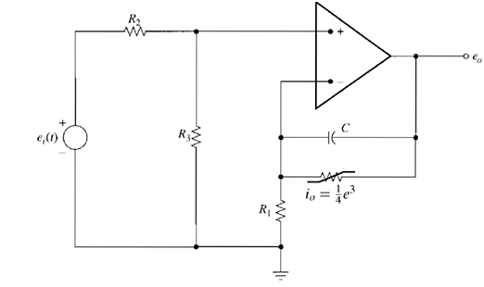
A,b,c)modelando el sistema , encontrando el espacio de estados, funcion de transferencia y tsla
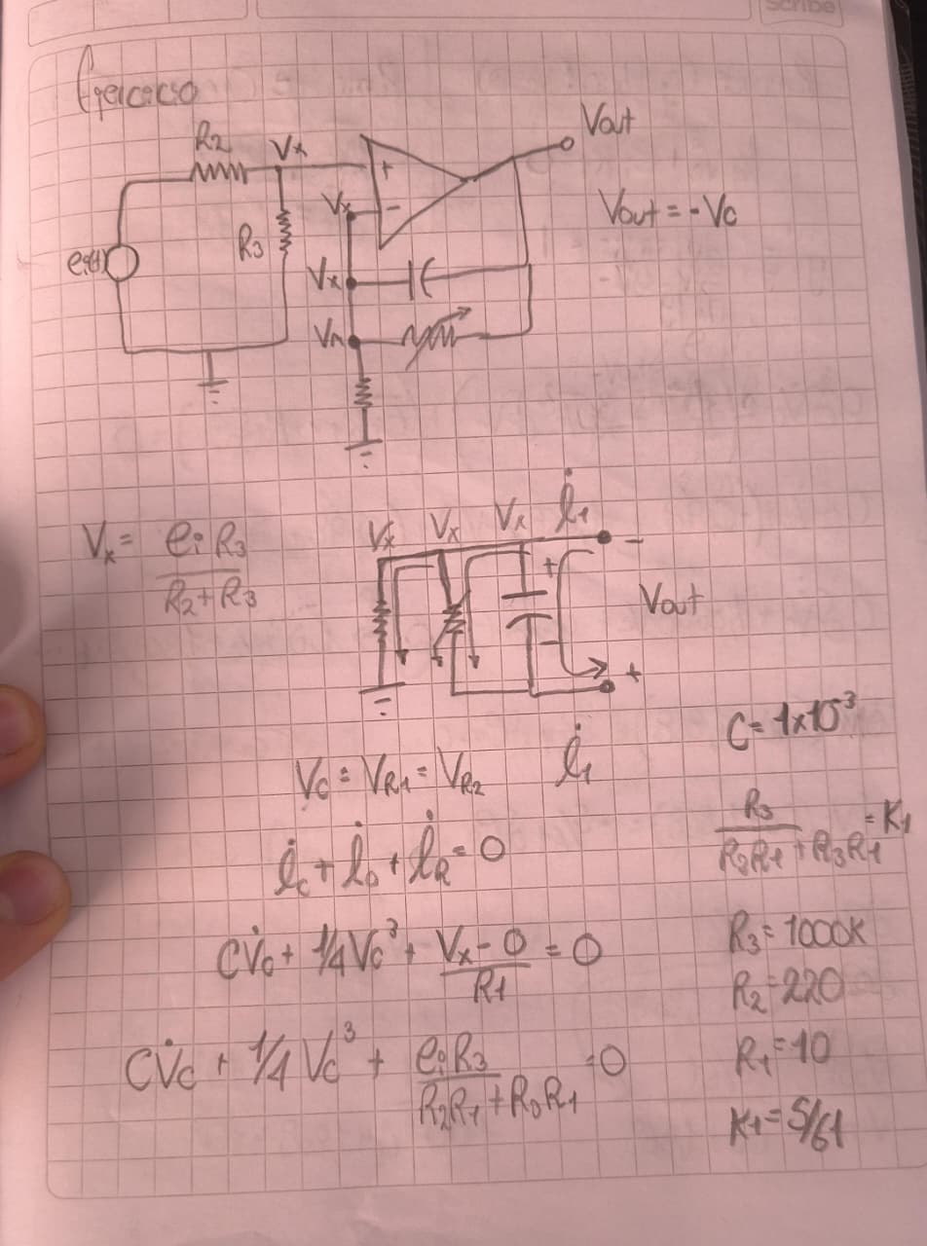
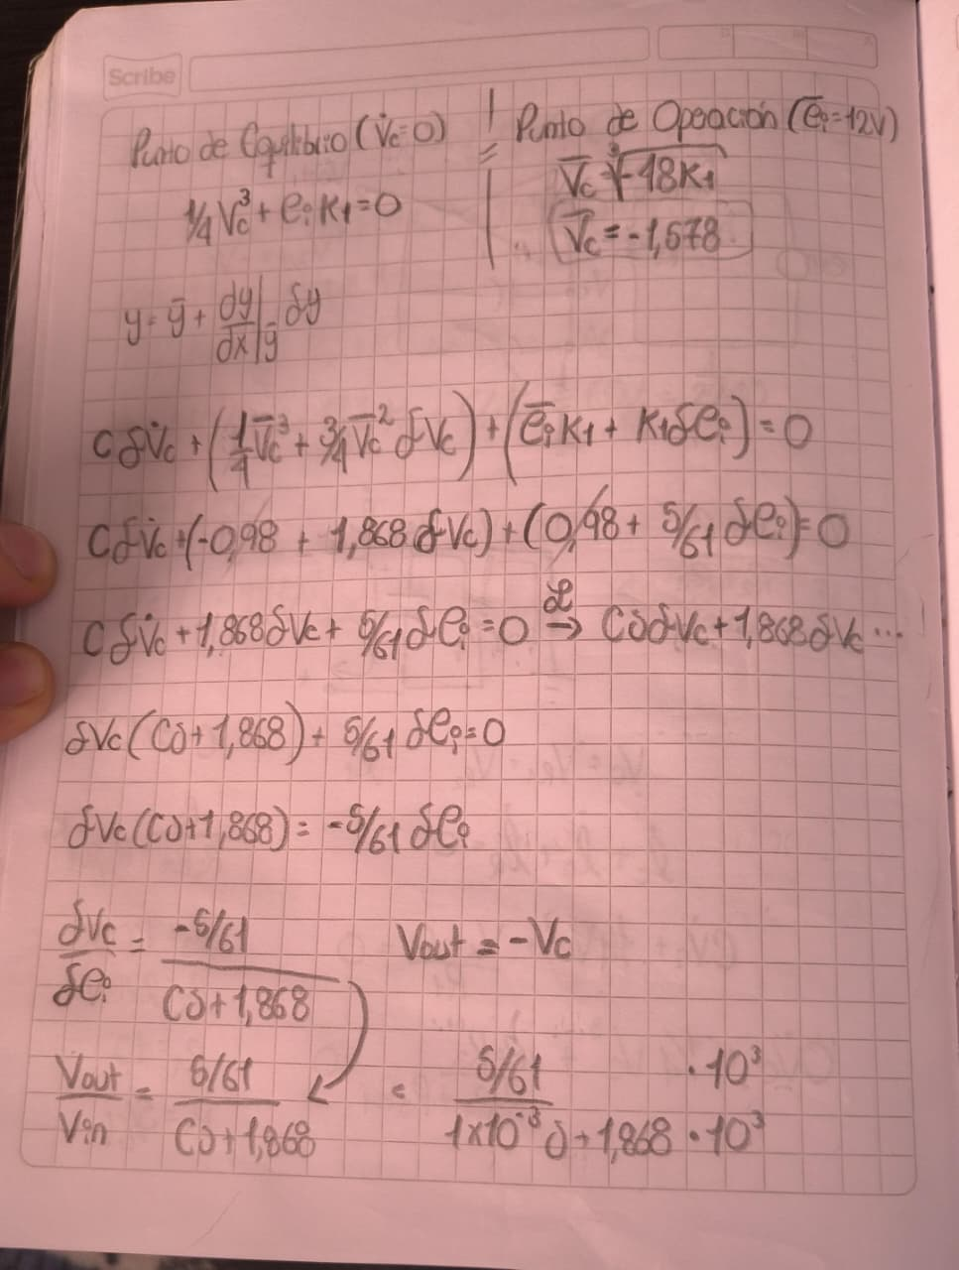

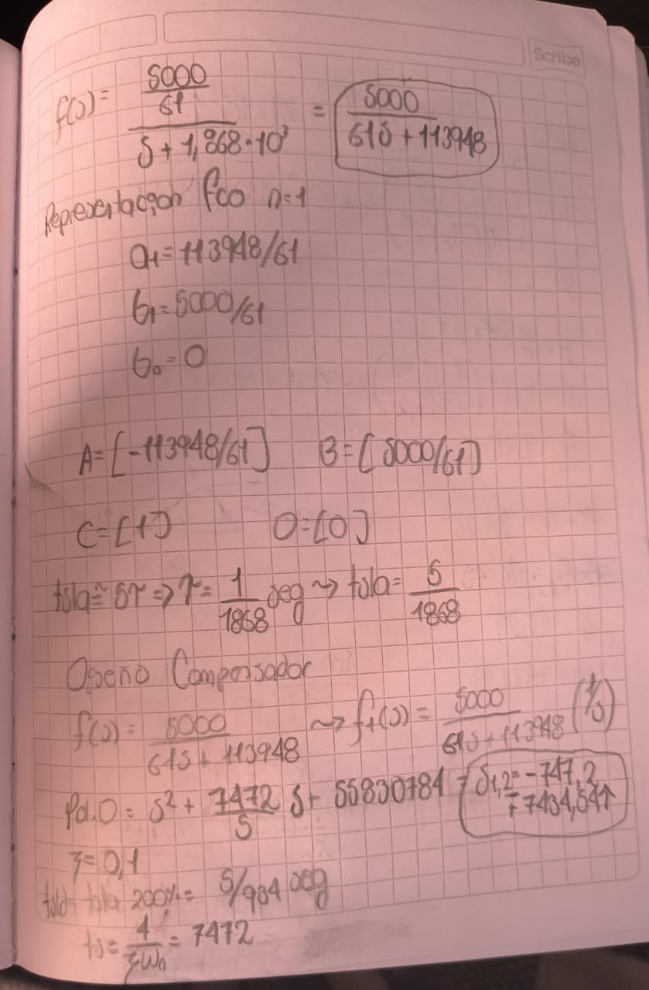
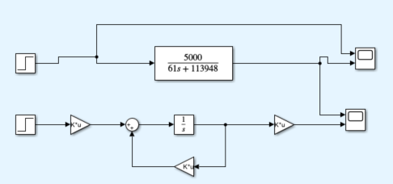
Scope, Entrada vs salida del sistema
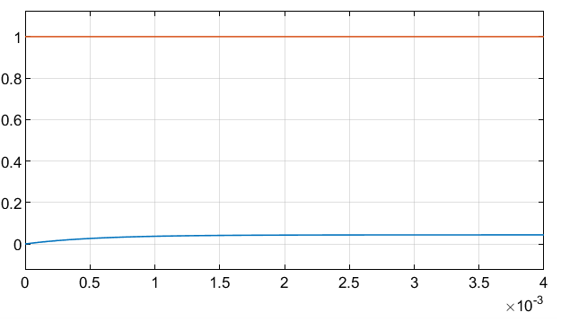
Scope, Representacion en el espacio de estados vs funcion de transferencia
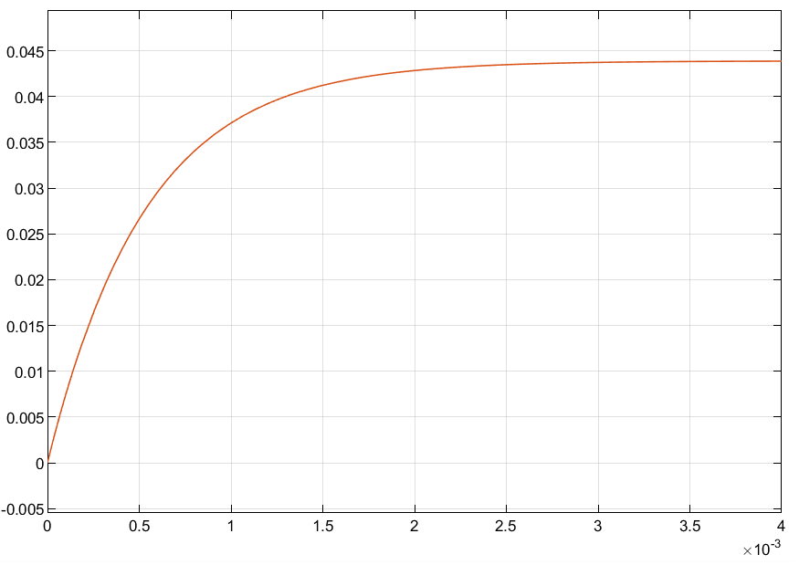
d) diseñando el compensador
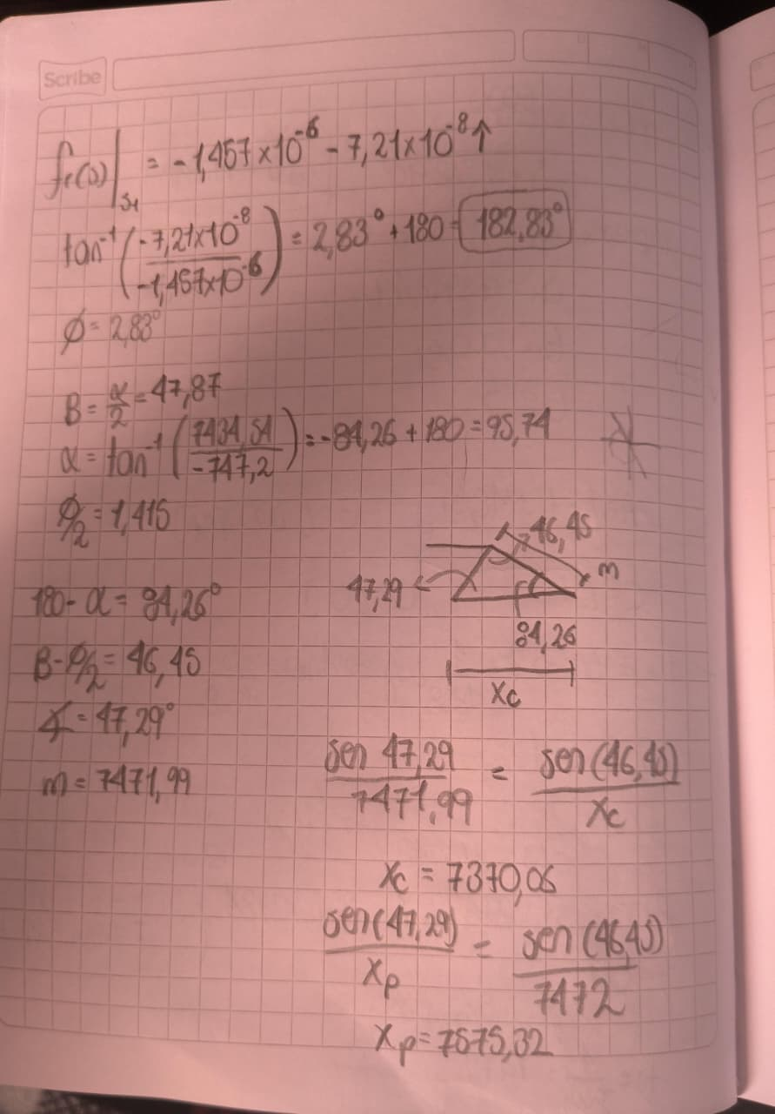
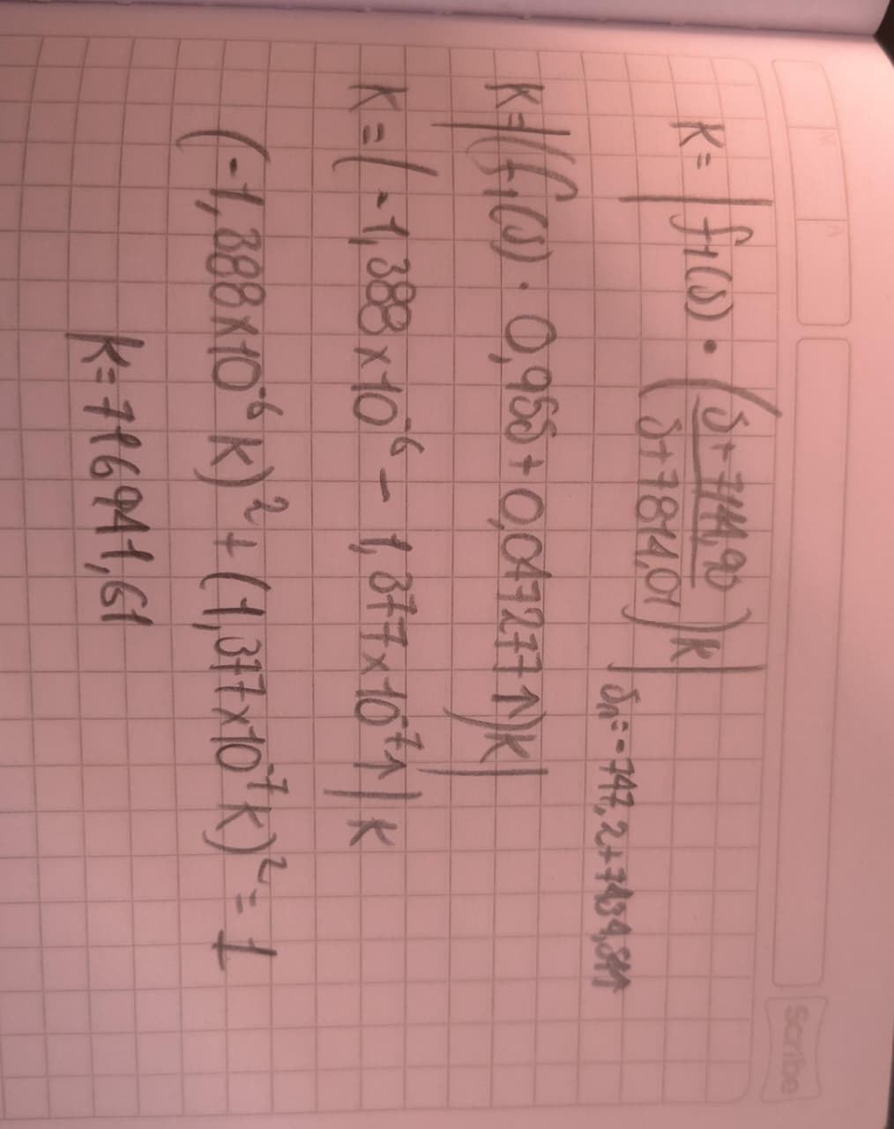
Se ajustaron los datos según codigo en mat lab para minimizar el error, por ello en los calculos escritos, algunos valores se modifican ligeramente.
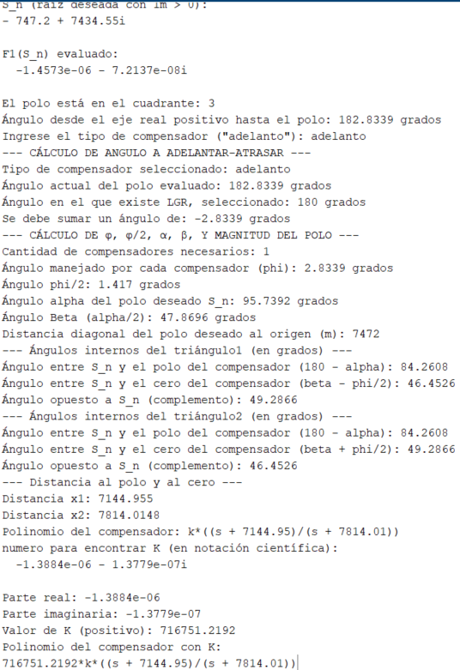
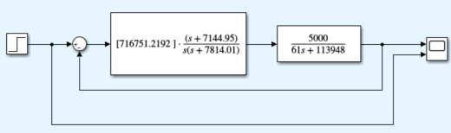
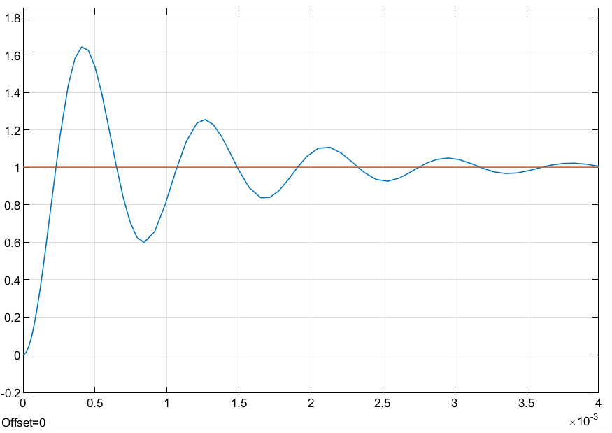

e) diseño del controlador por retroalimentacion de estados
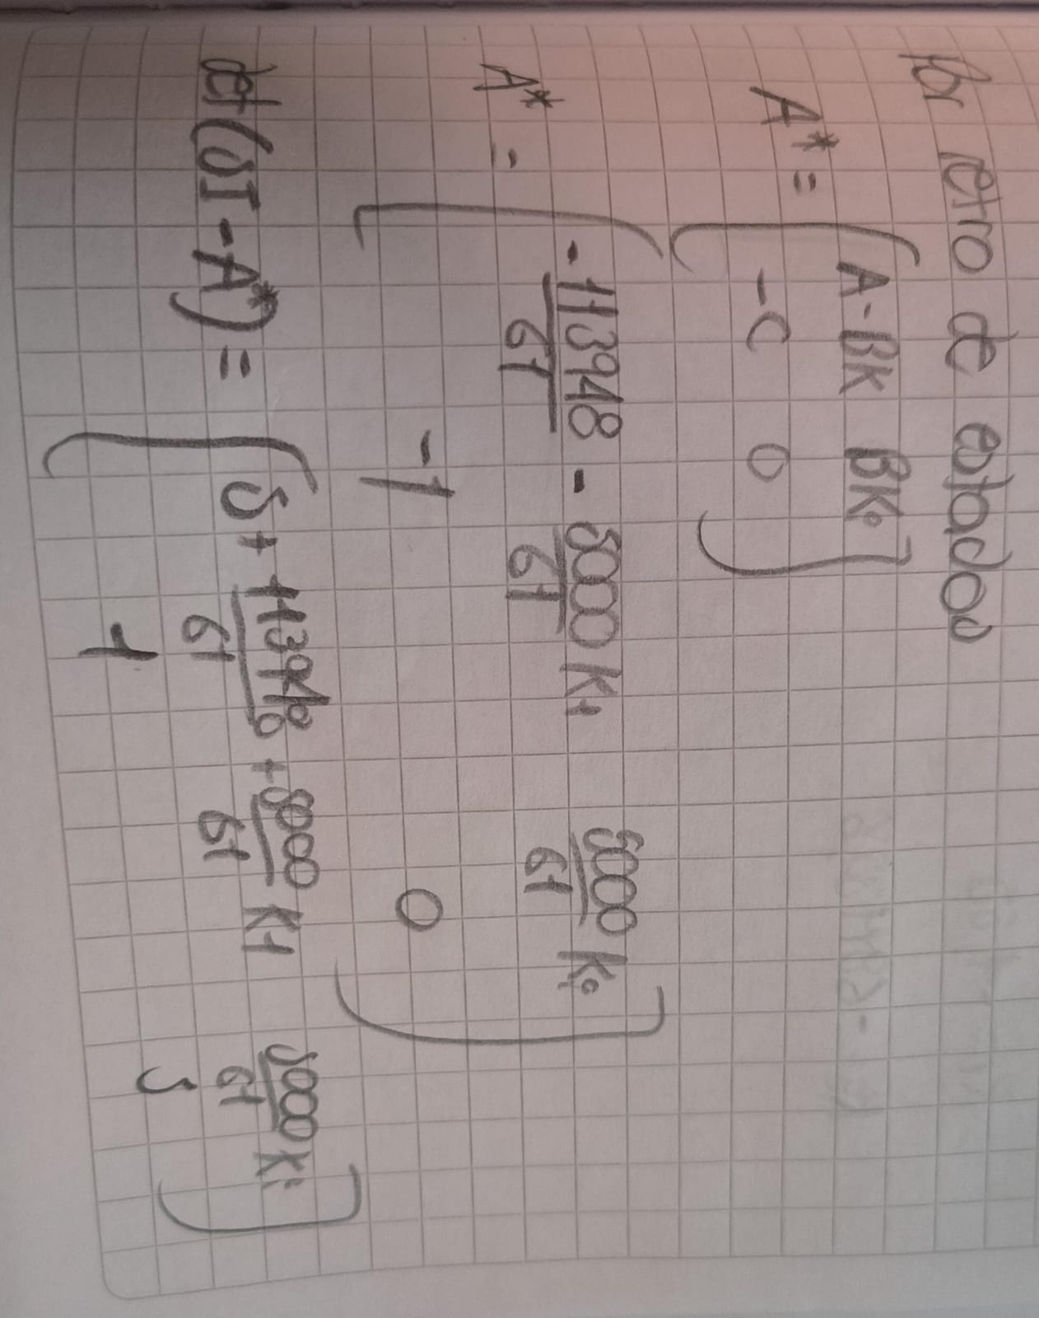
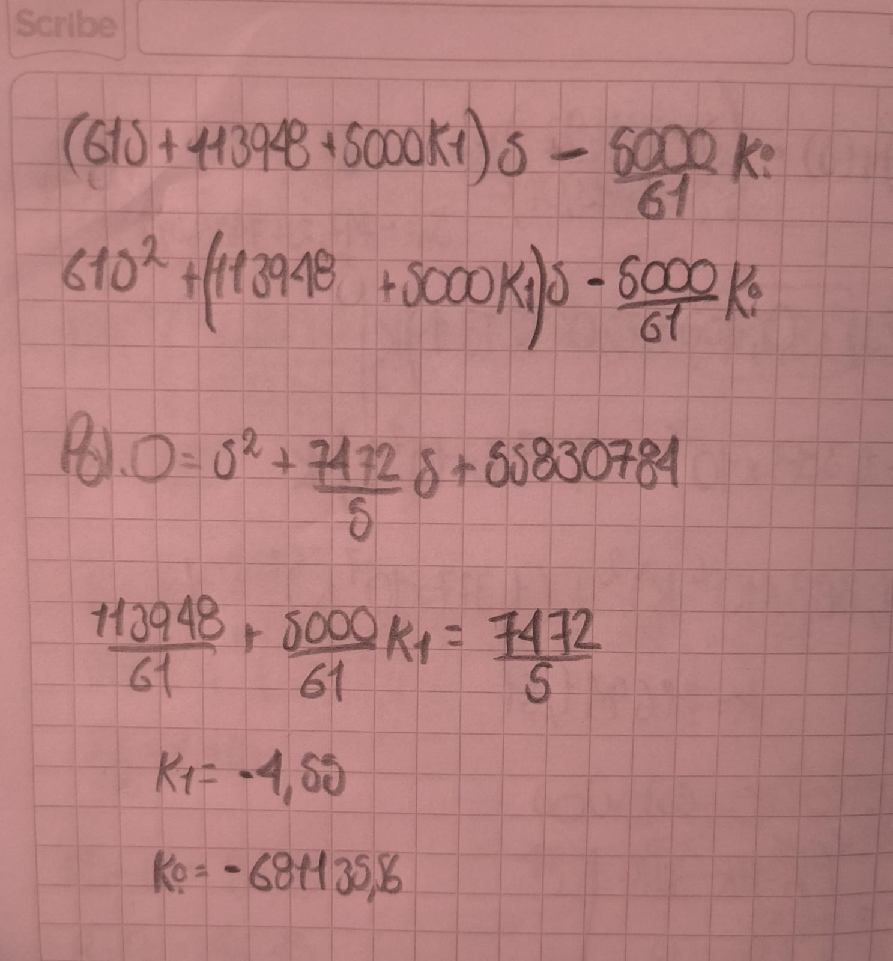
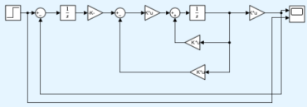
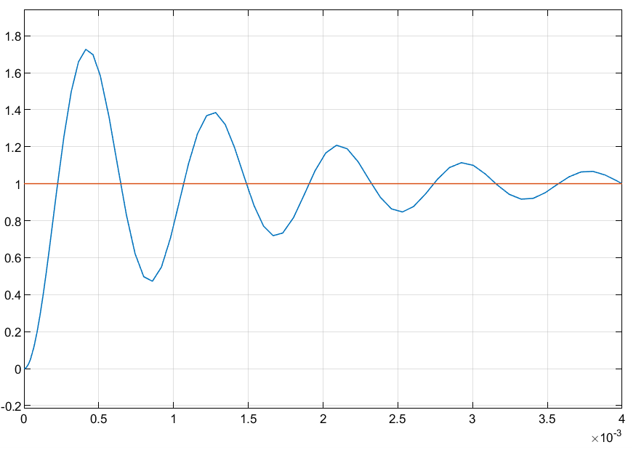

f) si el sistema tiene un retardo como se modifican los controladores, se aproxima por taylor y por pade, primer orden o pade1.
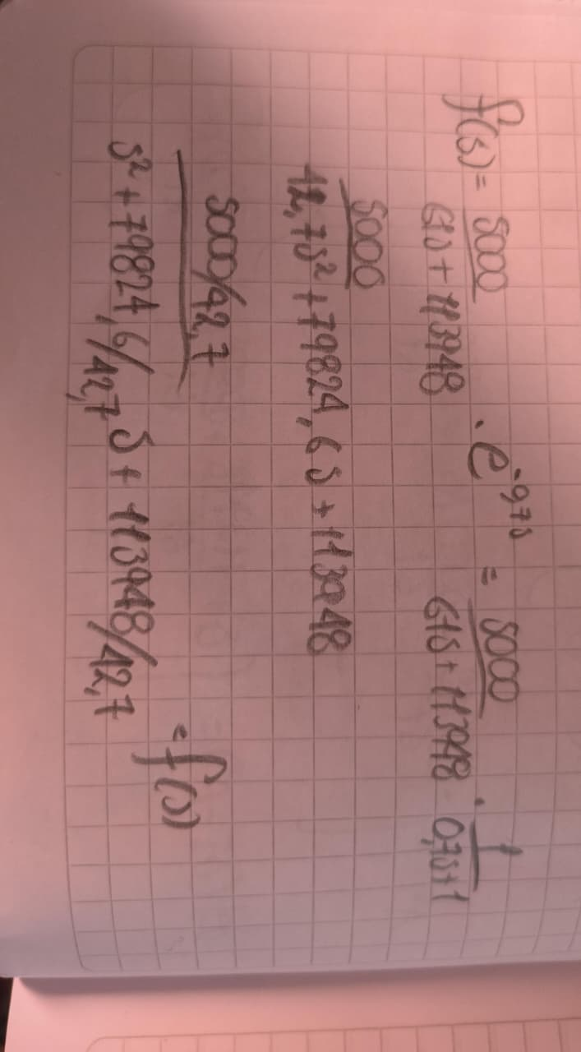
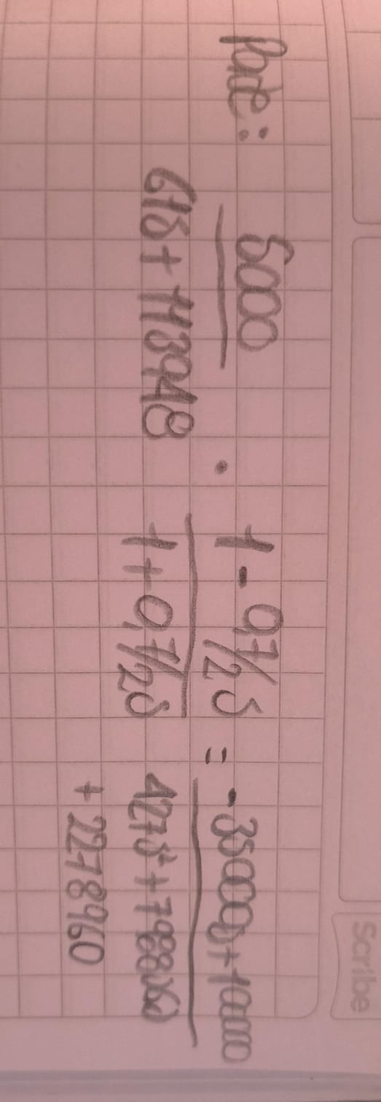
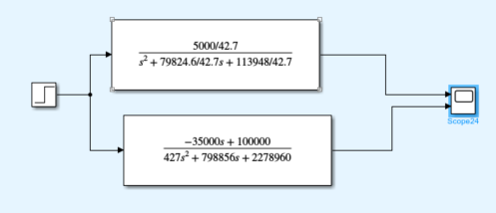
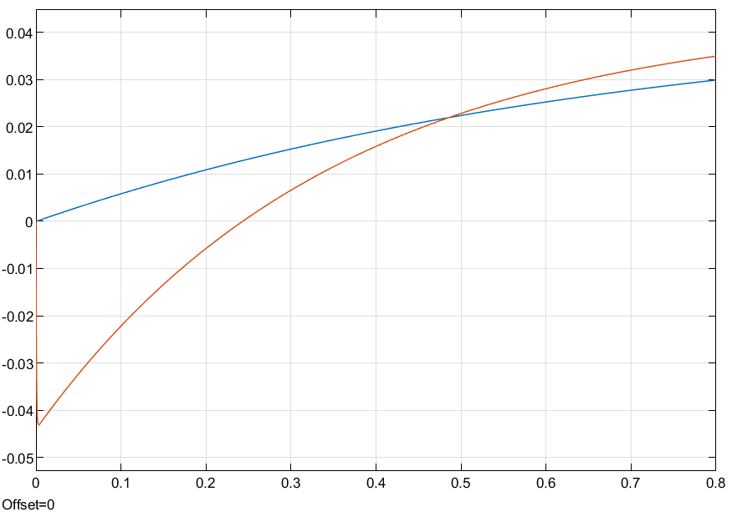
La roja es la aproximacion de pade, la cual corresponde mejor a un retardo de 0.7, aproximadamente, pues por taylor en 0.8 aun le falta bastante para alcanzar el valor final en estado estable.
- Rediseñando el compensador
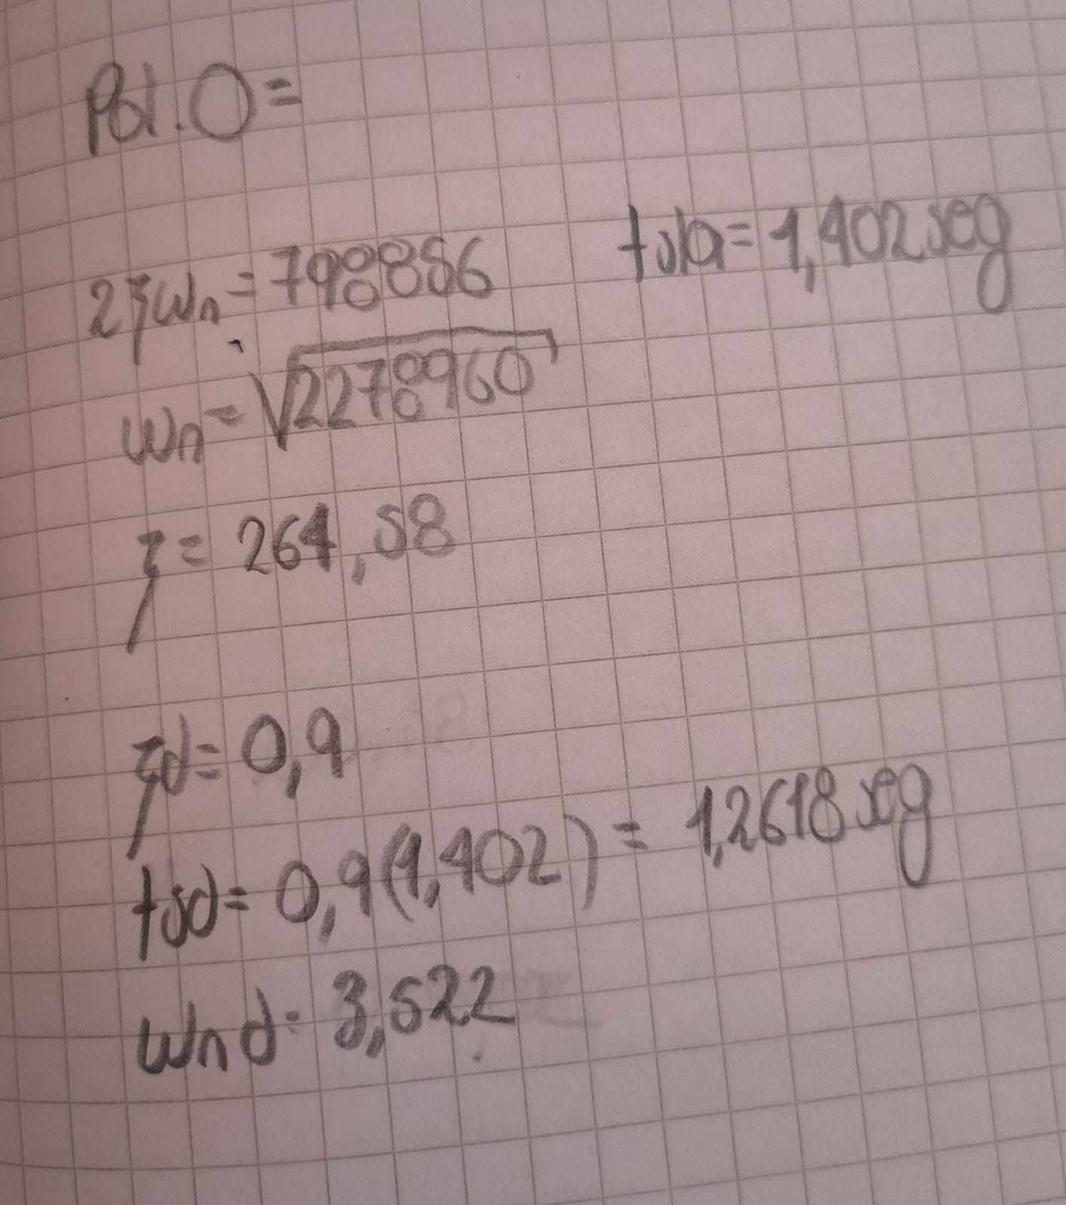
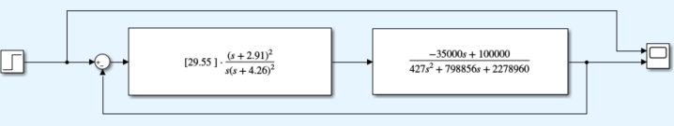
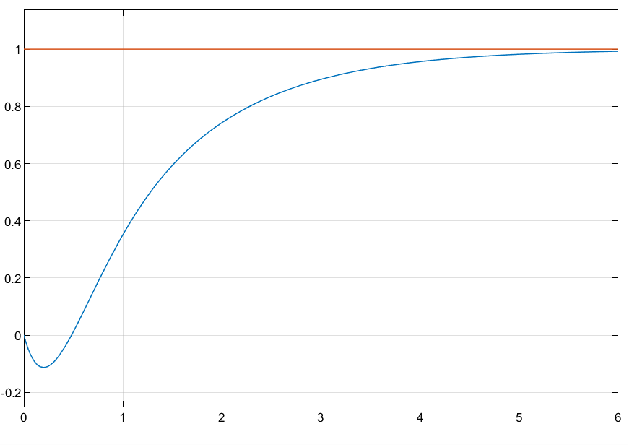
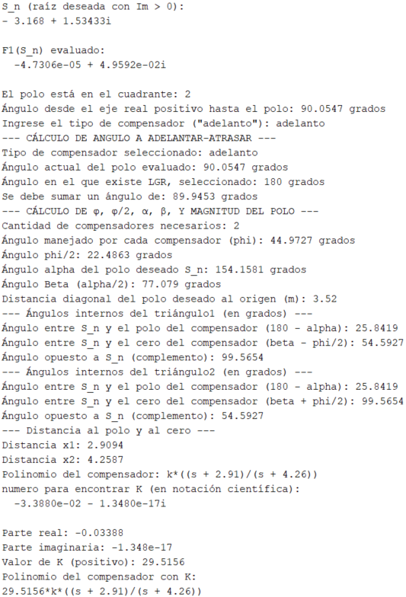

- Rediseño por retro de estados
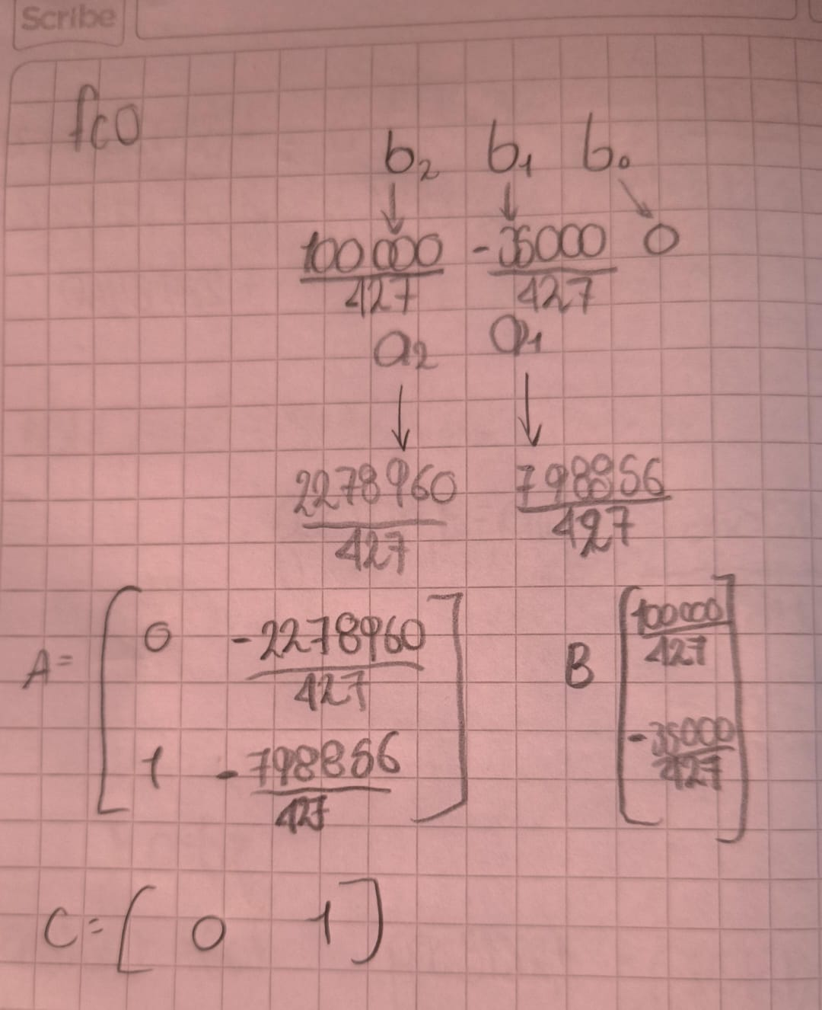
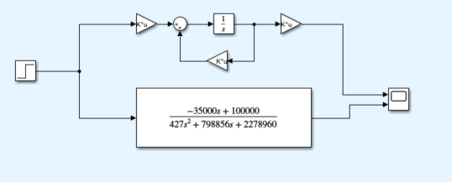
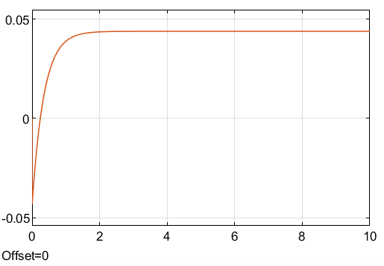
Despues de comprobar que el espacio de estados corresponde a la funcion se resuelve por polos dominandtes.
$$A^{*}=\left[\begin{matrix}A-Bk & Bk_{i} \\ -c & 0\end{matrix}\right]$$

$$A-Bk=\left[\begin{matrix} -100000*\frac{k_{1}}{427} & \frac{35000*k_{1}-2278960}{427} \\ \frac{-100000*k_{2}+427}{427} & \frac{35000*k_{2}-798856}{427}\end{matrix}\right]$$

$$Bk_{i}=\left[\begin{matrix}\frac{100000}{427}k_{i} \\ -\frac{35000}{427}k_{i}\end{matrix}\right]$$
$$A^{*}=\left[\begin{matrix} -100000*\frac{k_{1}}{427} & \begin{matrix}\frac{35000*k_{1}-2278960}{427} & \frac{100000}{427}k_{i}\end{matrix} \\ \begin{matrix}\frac{-100000*k_{2}+427}{427} \\ 0\end{matrix} & \begin{matrix}\begin{matrix}\frac{35000*k_{2}-798856}{427} & \begin{matrix}-\frac{35000}{427}k_{i} \\ 0\end{matrix}\end{matrix} \\ -1\end{matrix}\end{matrix}\right]$$

$$∆\left(SI-A\right)=\left[\begin{matrix}s & 0 & 0 \\ 0 & s & 0 \\ 0 & 0 & s\end{matrix}\right]-\left[\begin{matrix} -100000*\frac{k_{1}}{427} & \begin{matrix}\frac{35000*k_{1}-2278960}{427} & \frac{100000}{427}k_{i}\end{matrix} \\ \begin{matrix}\frac{-100000*k_{2}+427}{427} \\ 0\end{matrix} & \begin{matrix}\begin{matrix}\frac{35000*k_{2}-798856}{427} & \begin{matrix}-\frac{35000}{427}k_{i} \\ 0\end{matrix}\end{matrix} \\ -1\end{matrix}\end{matrix}\right]$$
$$∆\left(SI-A\right)=\left[\begin{matrix}\frac{100000*k_{1}+427*s}{427} & \frac{-35000*k_{1}+2278960}{427} & -100000*\frac{k_{0}}{427} \\ \frac{100000*k_{2}-427}{427} & \frac{-35000*k_{2}+427*s+798856}{427} & 5000*\frac{k_{0}}{61} \\ 0 & 1 & s\end{matrix}\right]$$
$$∆\left(SI-A\right)=s^{3}+\left(\frac{700000k_{1}}{2989}-\frac{-245000k_{2}}{2989}+\frac{5591992}{2989}\right)s^{2}+\left(\frac{-245000k_{i}}{2989}+\frac{2617200000k_{1}}{2989}-\frac{700000k_{2}}{2989}+\frac{15952720}{2989}\right)s+(\frac{700000k_{i}}{2989})$$
$$Pol.D=s^{3}+38.016s^{2}+213.114s+392.51$$
$$700000k_{1}-245000k_{2}+5591992=38.016(2989)$$
$$-245000k_{i}+2617200000k_{1}-700000k_{2}+15952720=213.114(2989)$$
$$700000k_{i}=392.51(2989)$$

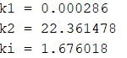
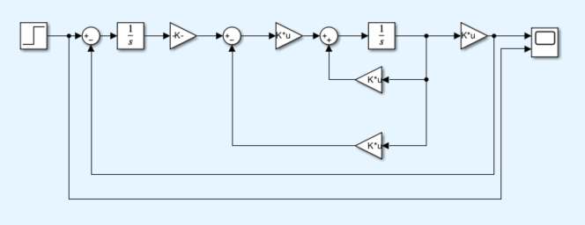

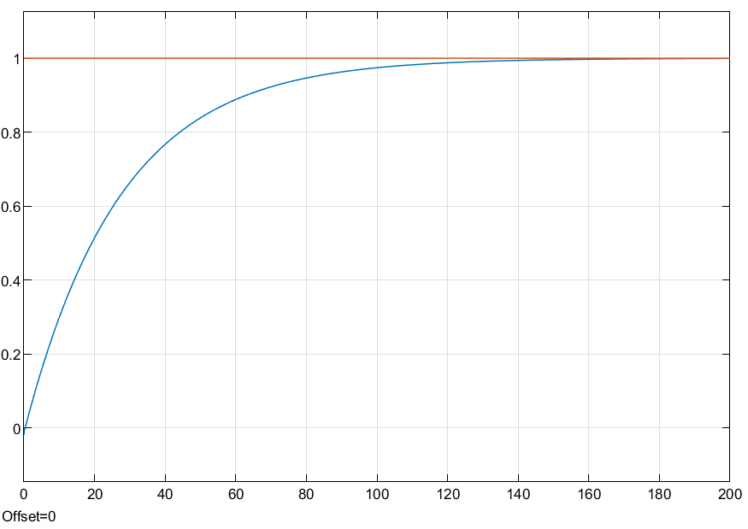

g) El sistema es de primer orden por eso se busca hacer el observador para el sistema con retardo, sin embargo,el sistema con retardo no es observable
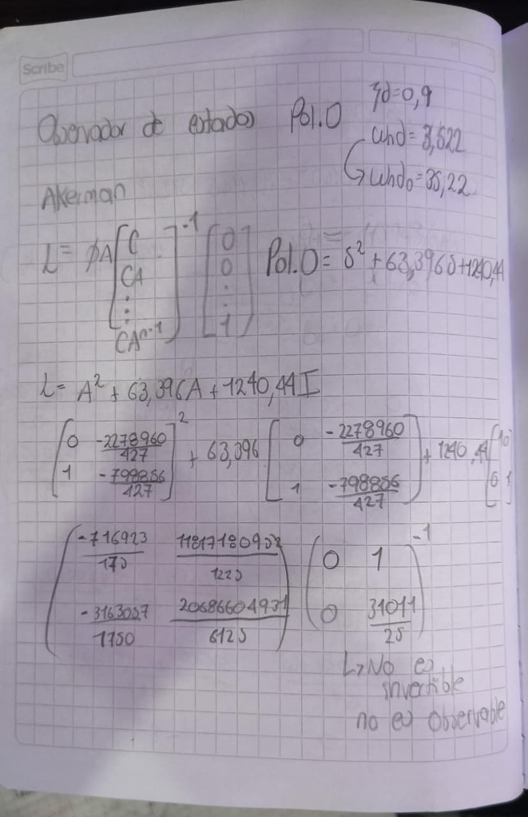

PRIMER PUNTO(de otro taller)
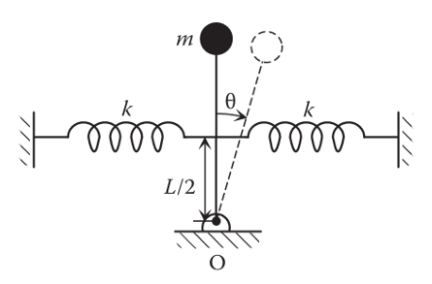
- Se modela el sistema
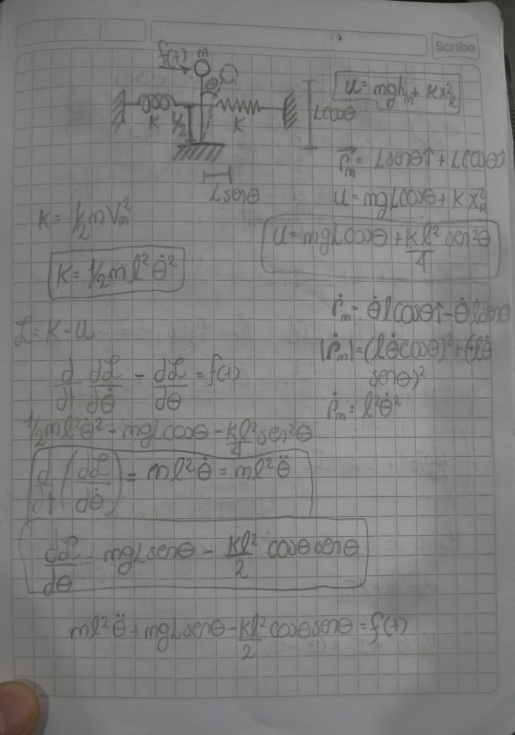

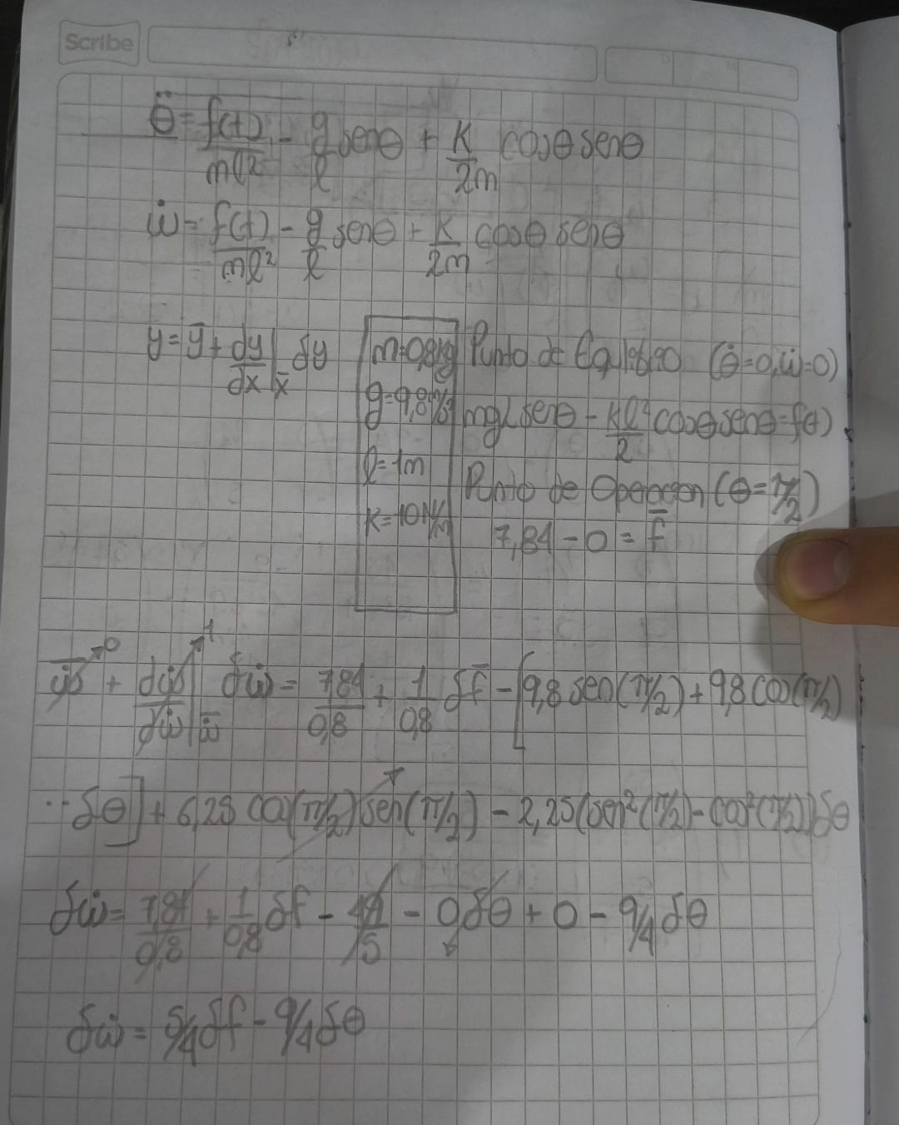

- Se halla el espacio de estados y la funcion de transferencia
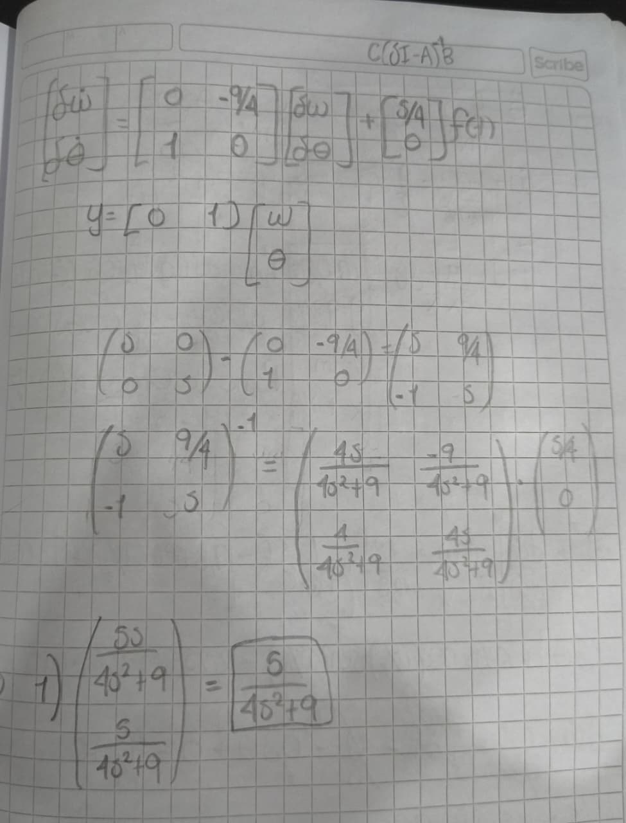

- Se simula en lazo abierto no hay tsla

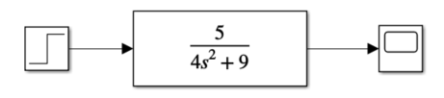
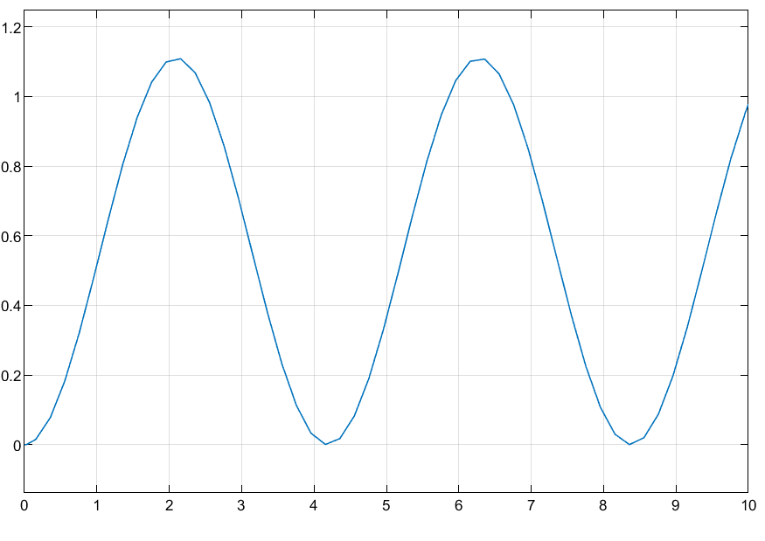
El sistema no tiene un tiempo de establecimiento en lazo abierto es oscilatorio.

- Se diseña el compensador en adelanto
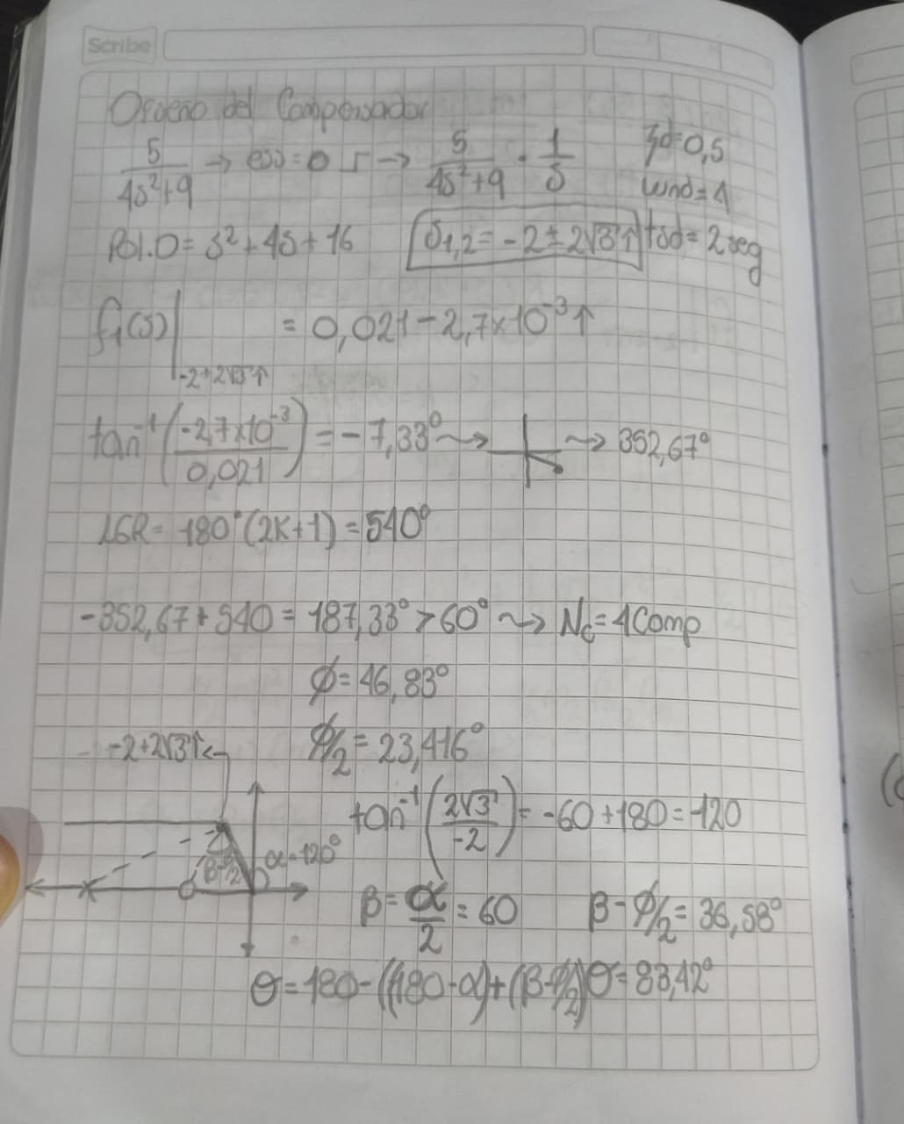

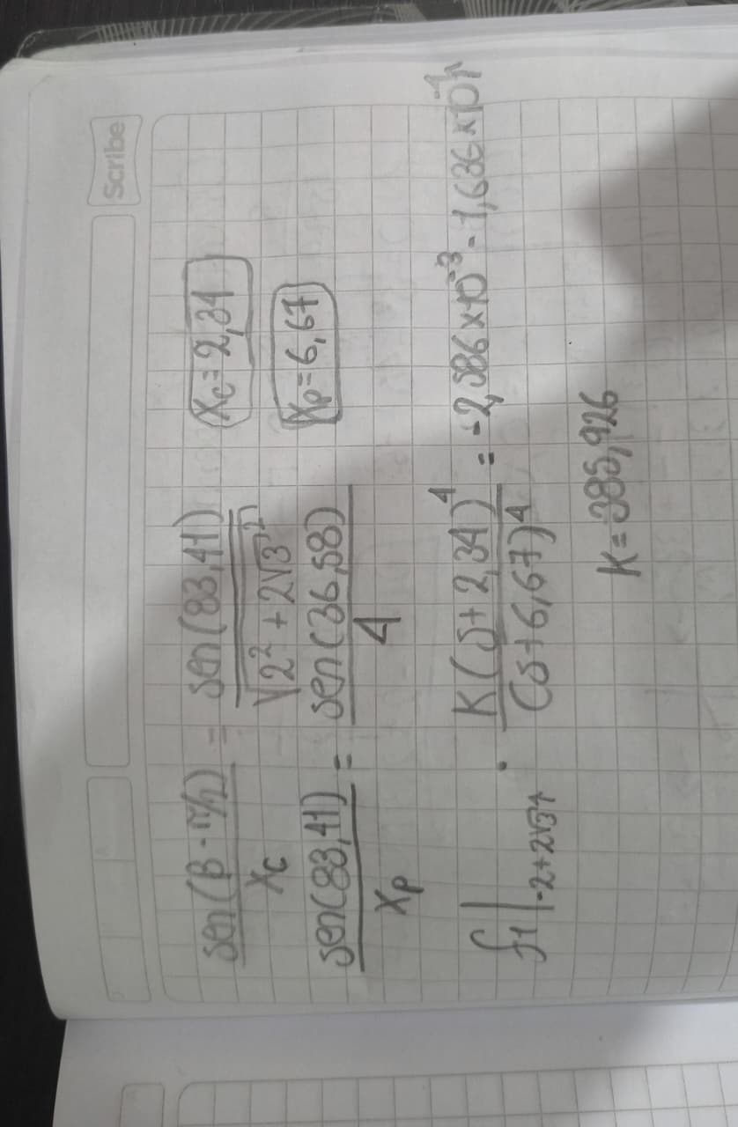
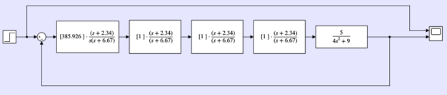
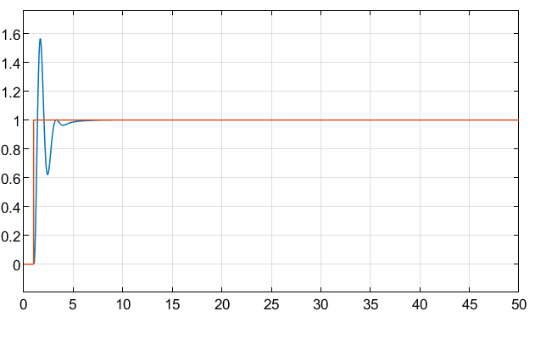
- diseñando un controlador por retroalimentacion de estados para entrada escalon
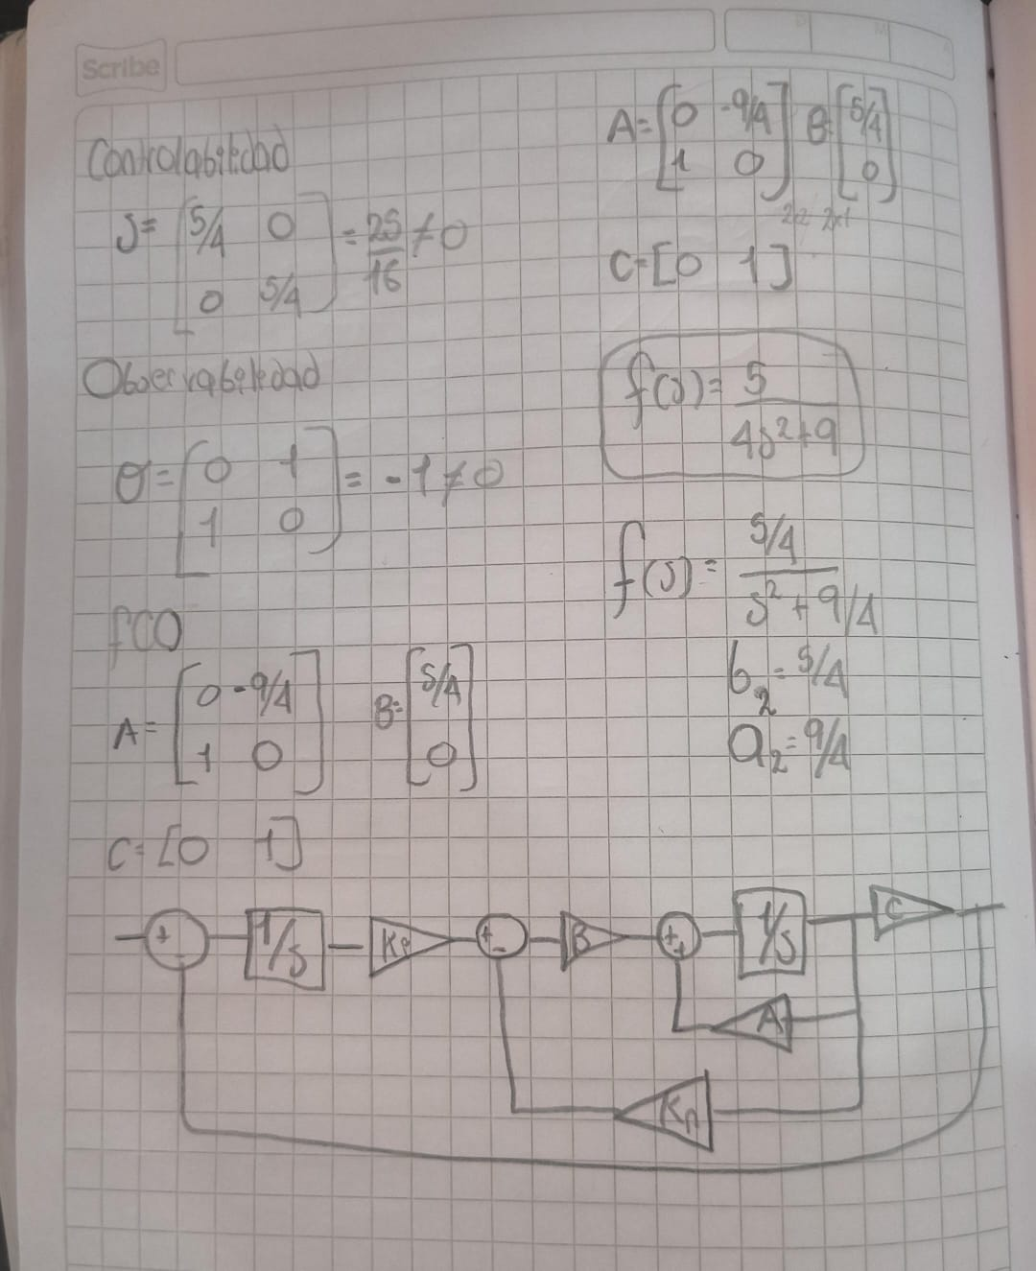

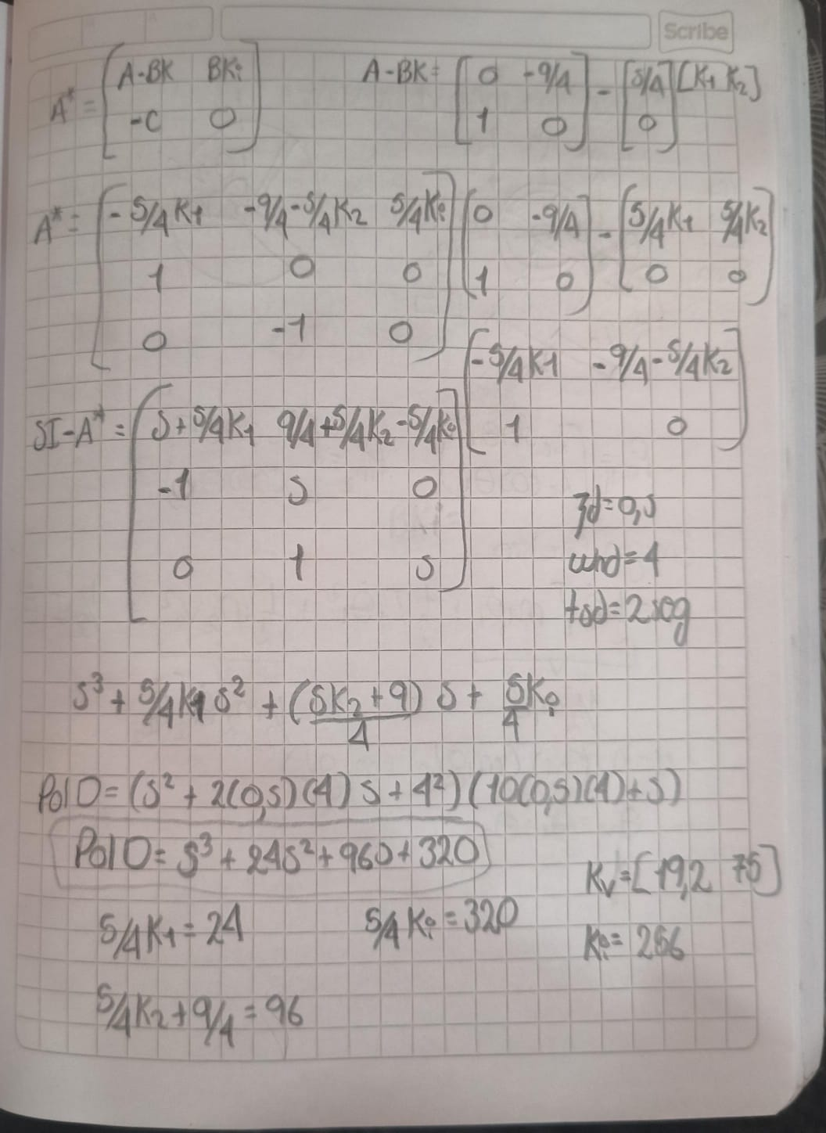

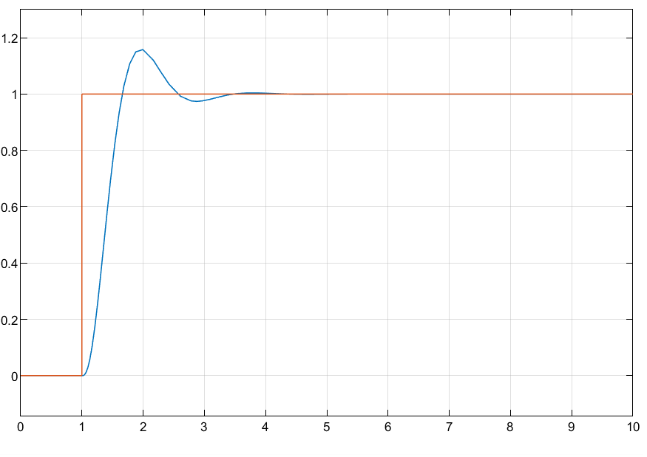
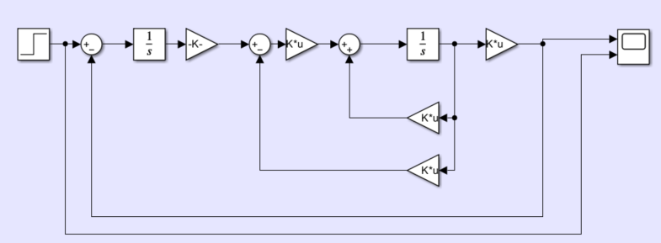

- Como se modifica el controlador con un tiempo muerto de 1 segundo

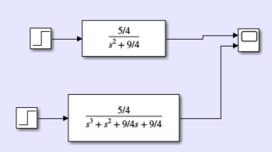
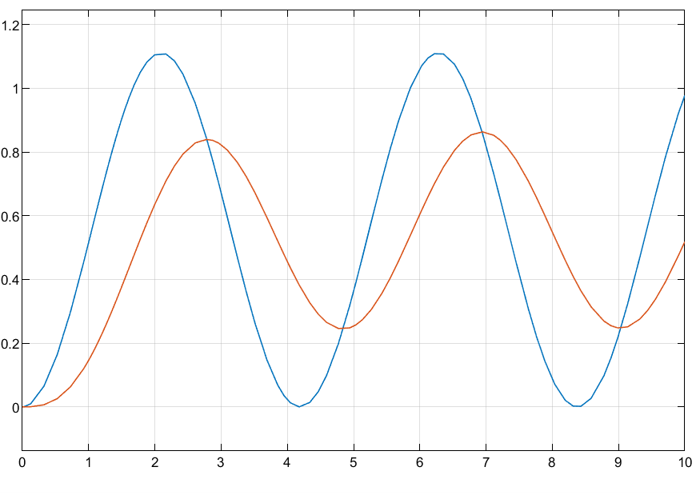
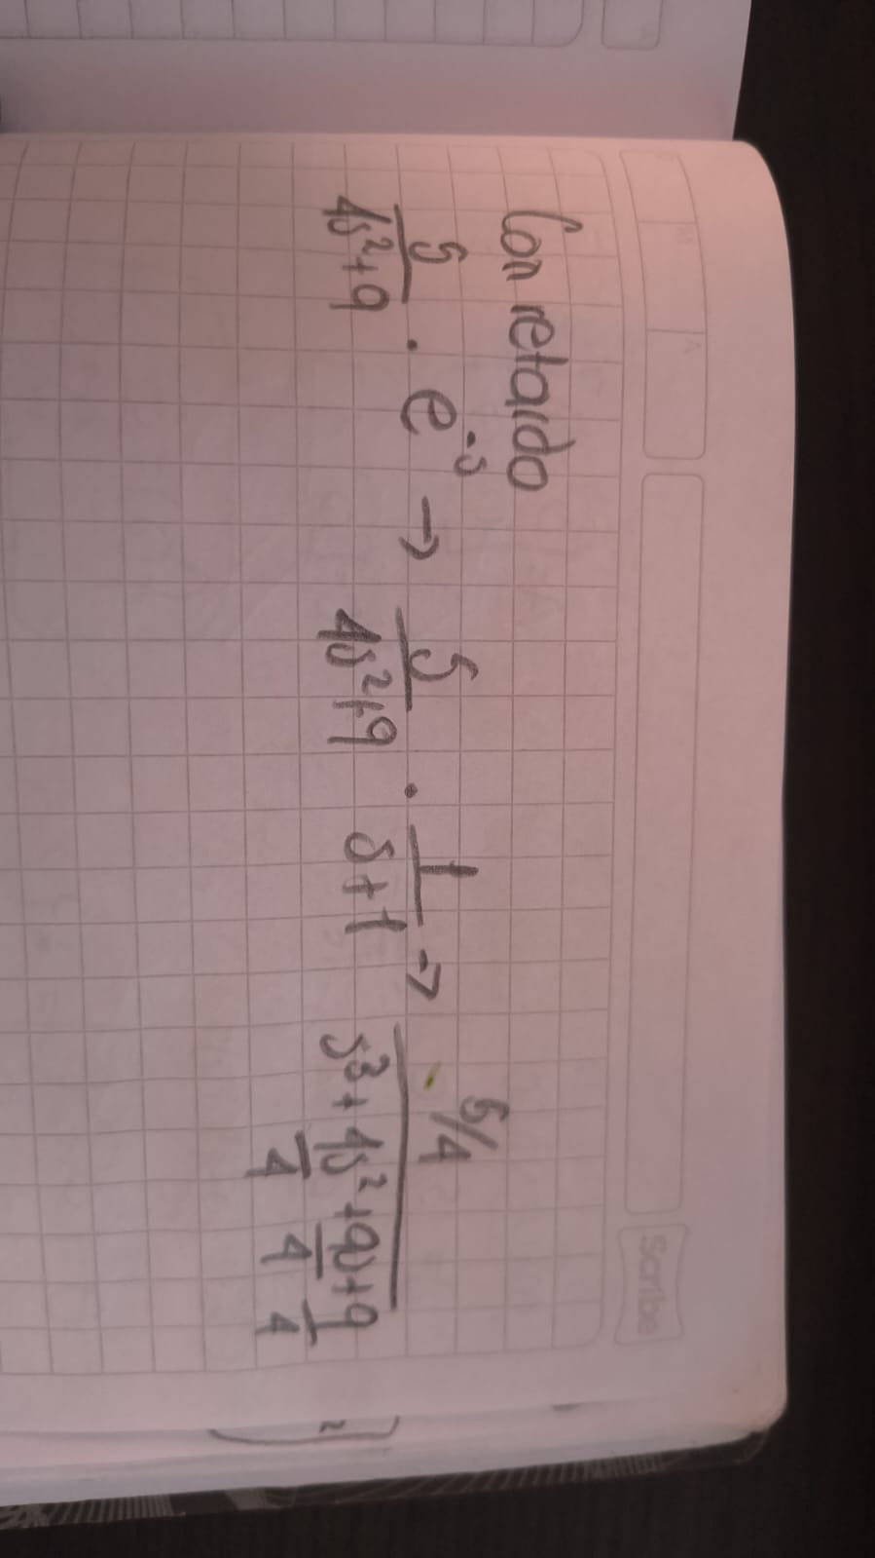

- Modificacion del compensador
Se utiliza mat lab integrando el teorema del seno y despejando la ganancia del compensador, se calcula a mano el angulo nuevo a adelantar, ya que el procedimiento es el mismo, se aproxima la condicion de LGR 180(2k+1), con k=1, para lo cual se determinan 5 compensadores, maty lab hace el procedimiento ya realizado para el primer compensador, y al simular se obtiene una respuesta con un error en estado estable constante.
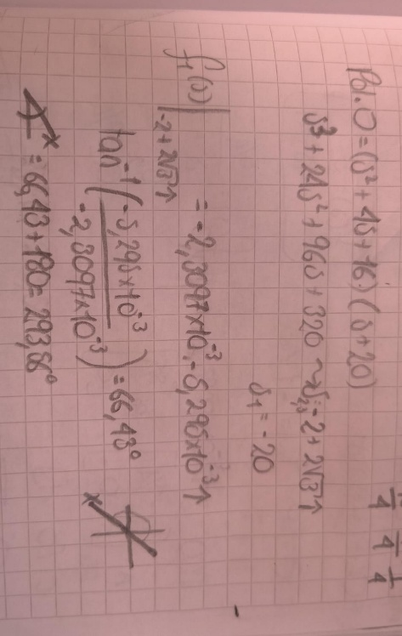
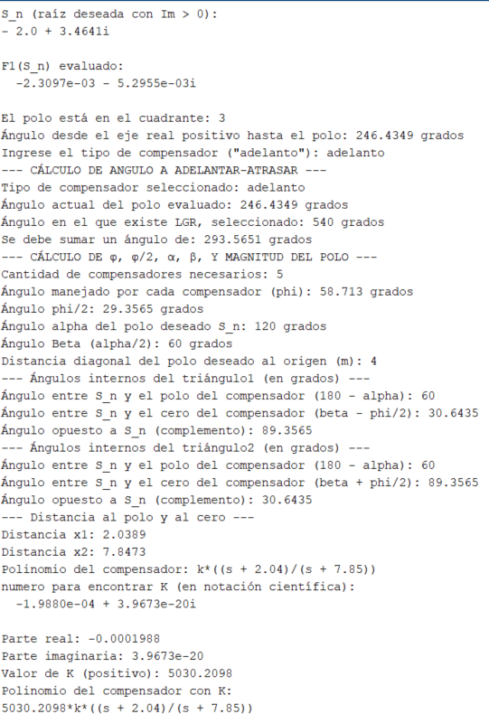

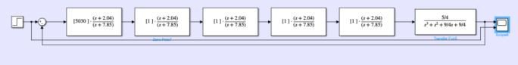
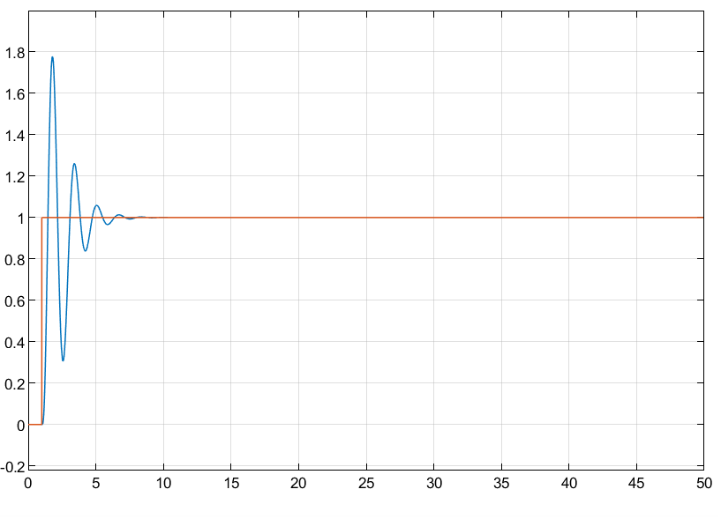
- Modificacion del controlador por retro de estados

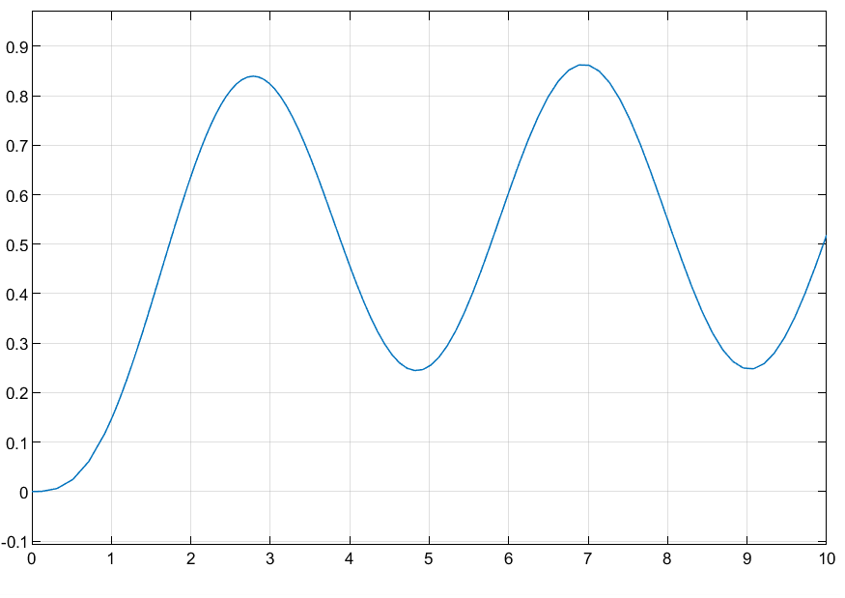
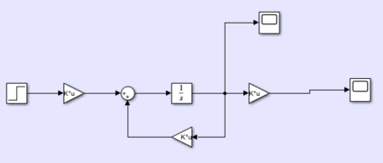

Se calcula por metodo de MTH
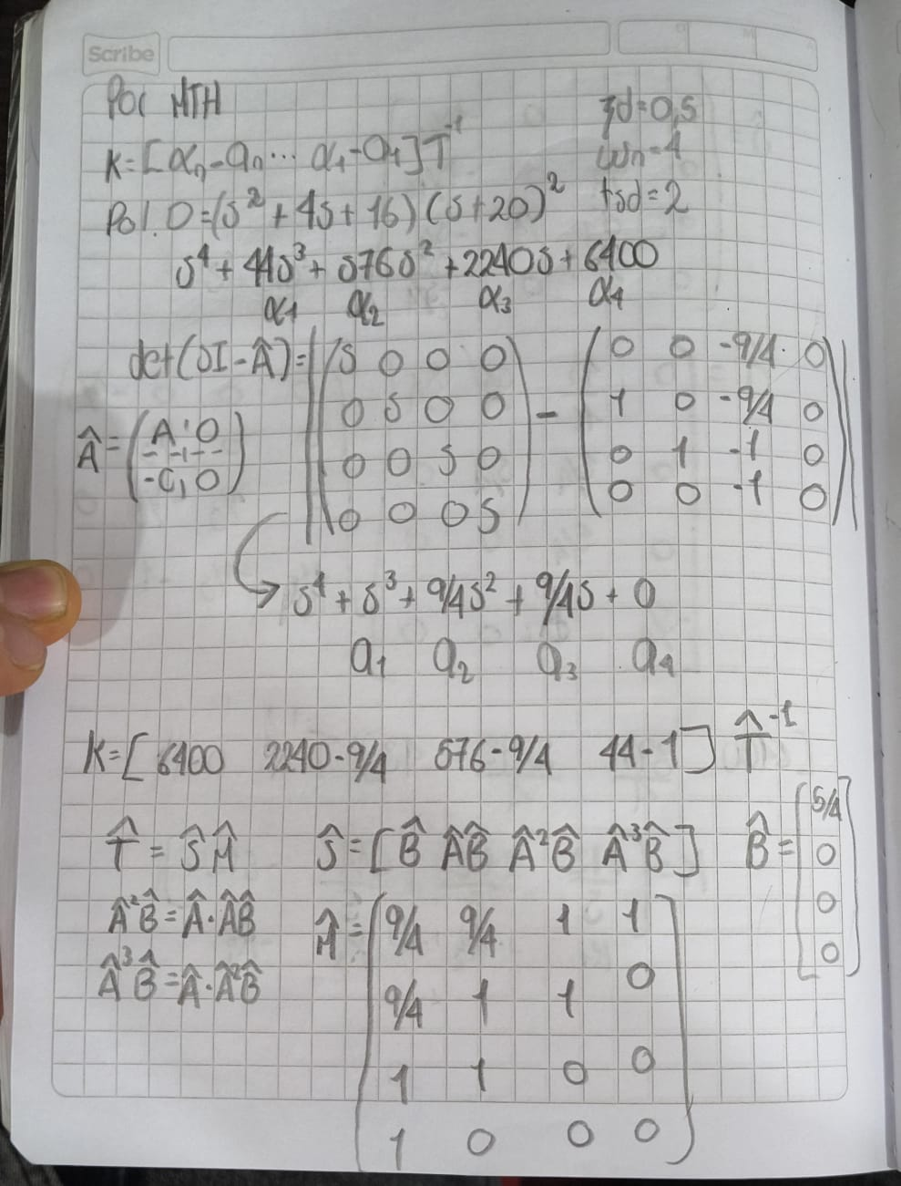

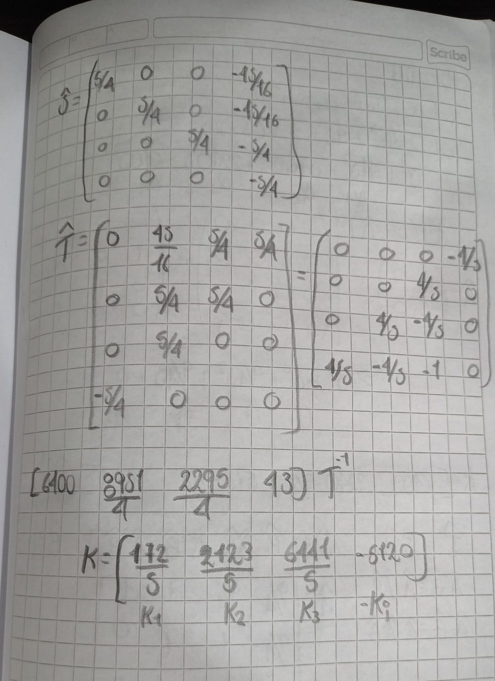

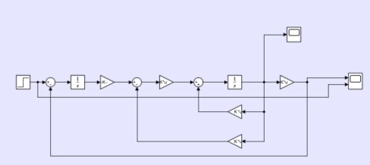

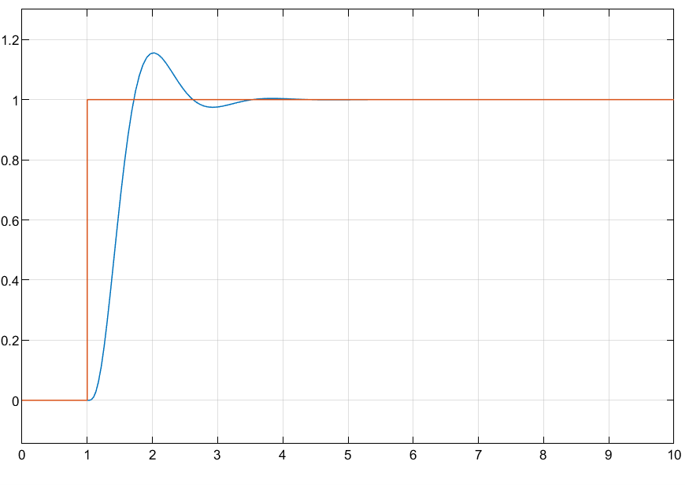

- Diseñando el observador de estados
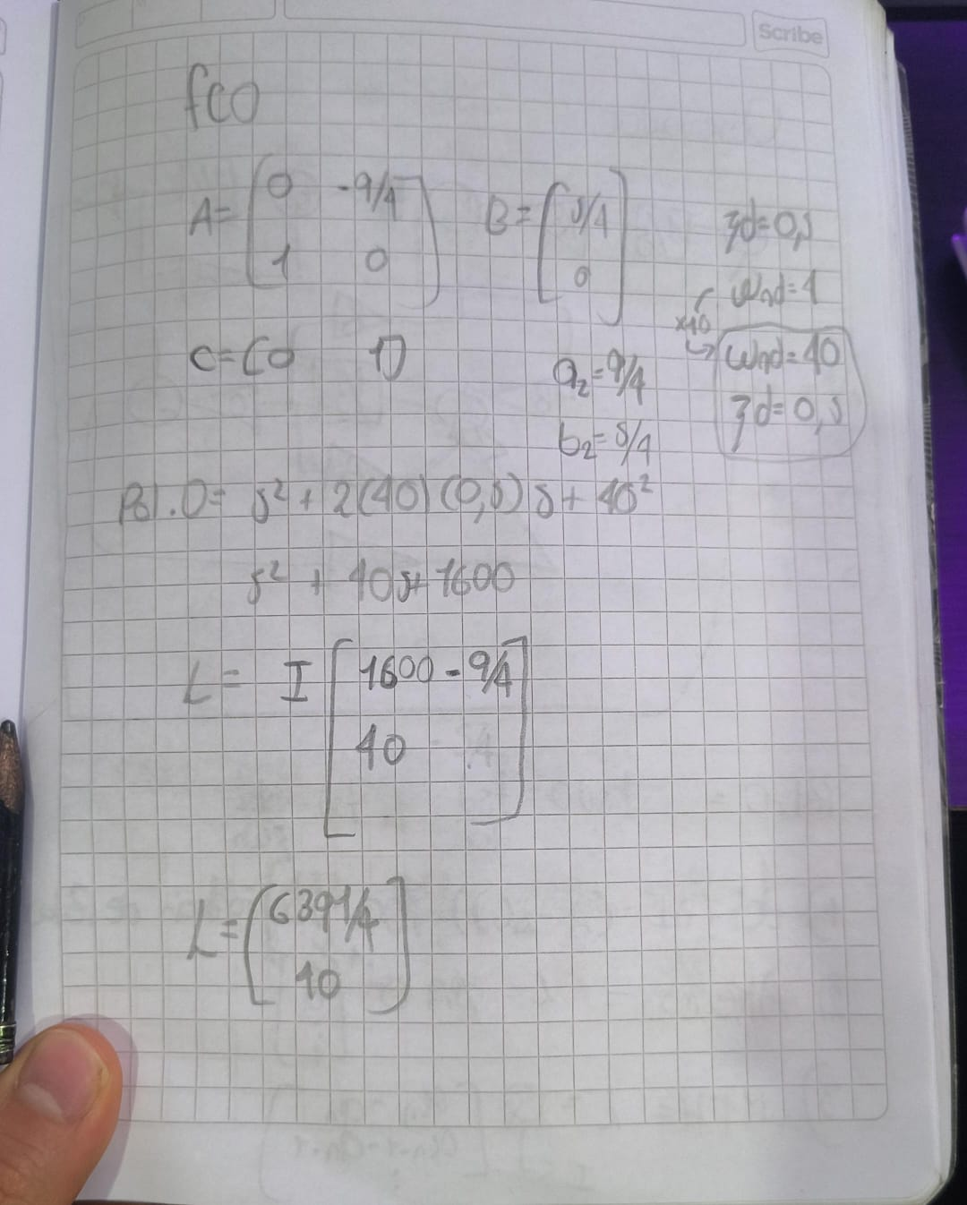

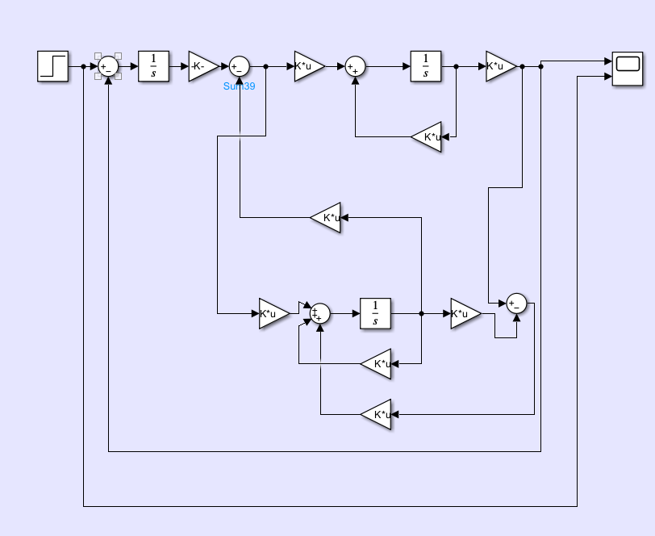
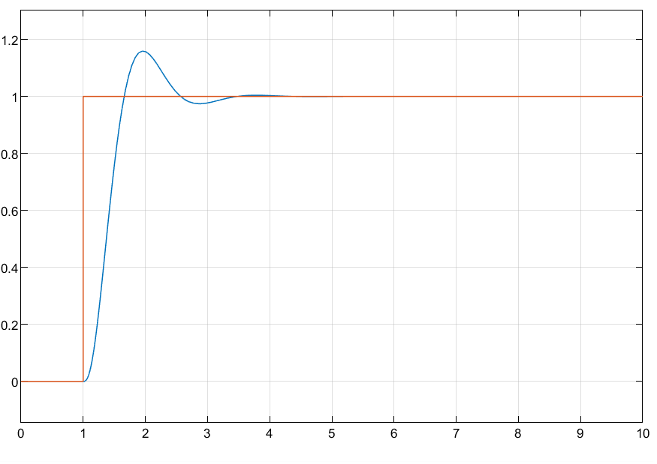
CUARTO PUNTO(de otro taller)
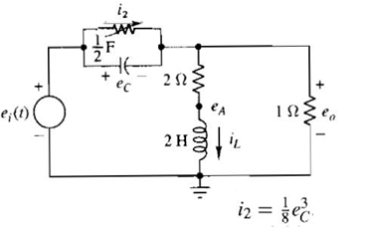
- Modelando el sistema
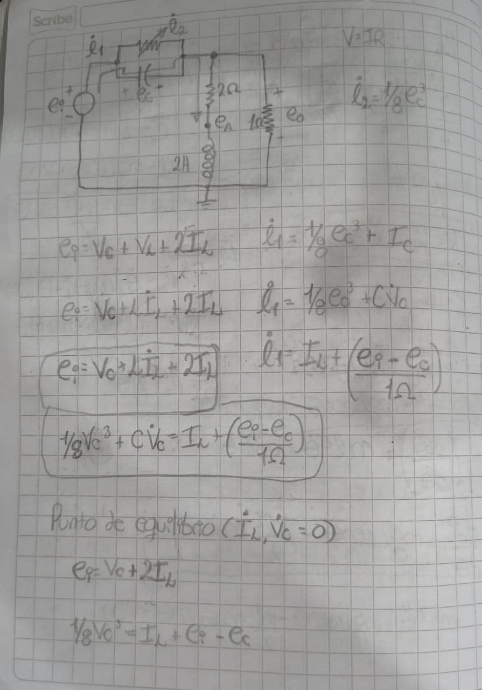
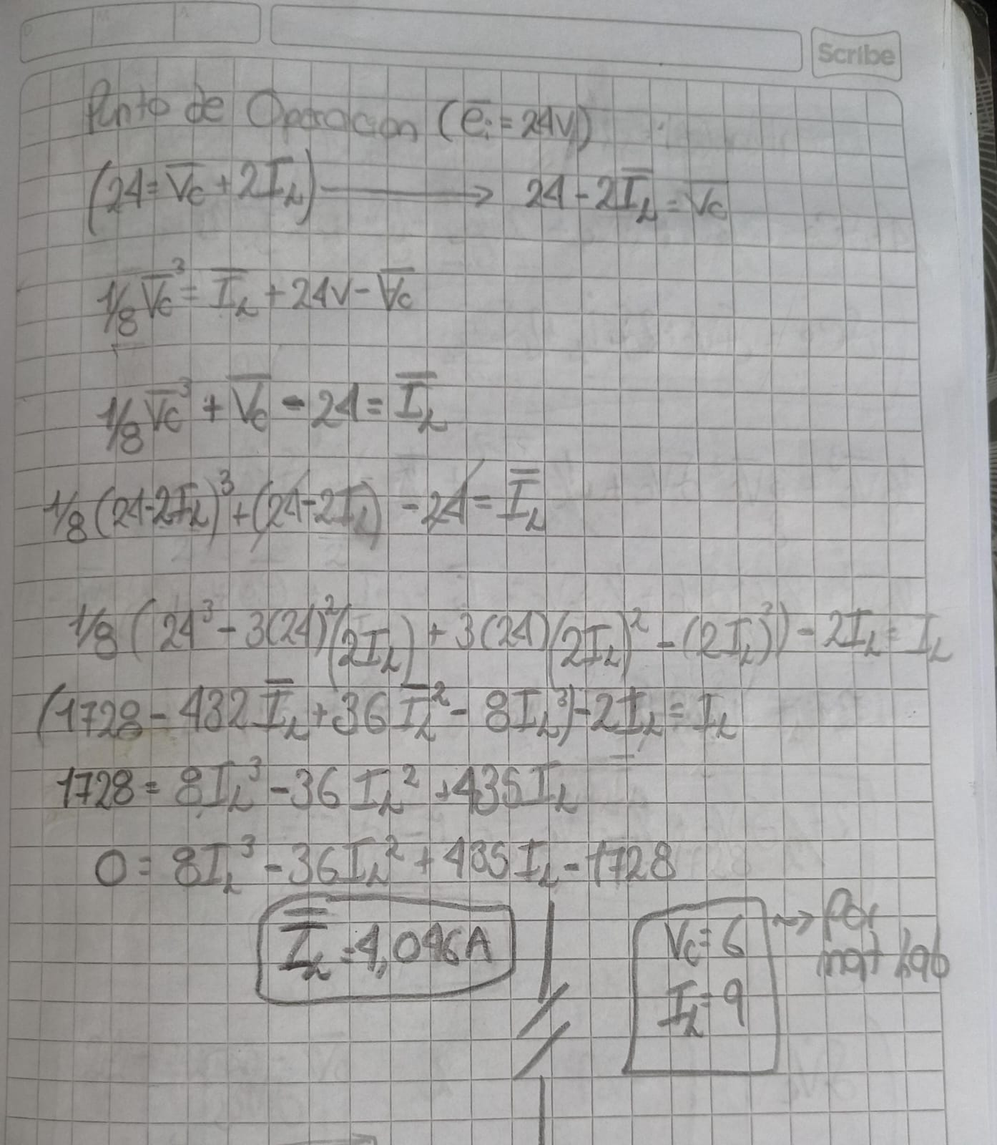

- Espacio de estados y ft
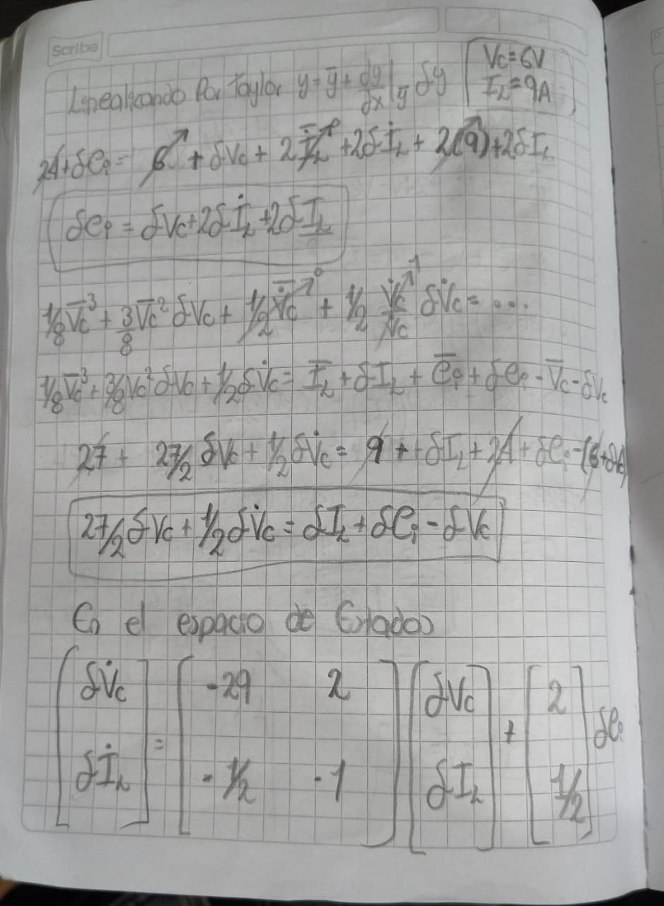

- Encontrando el tsla, se compara la ft con el espacio de estados
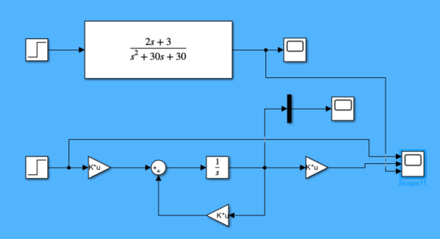
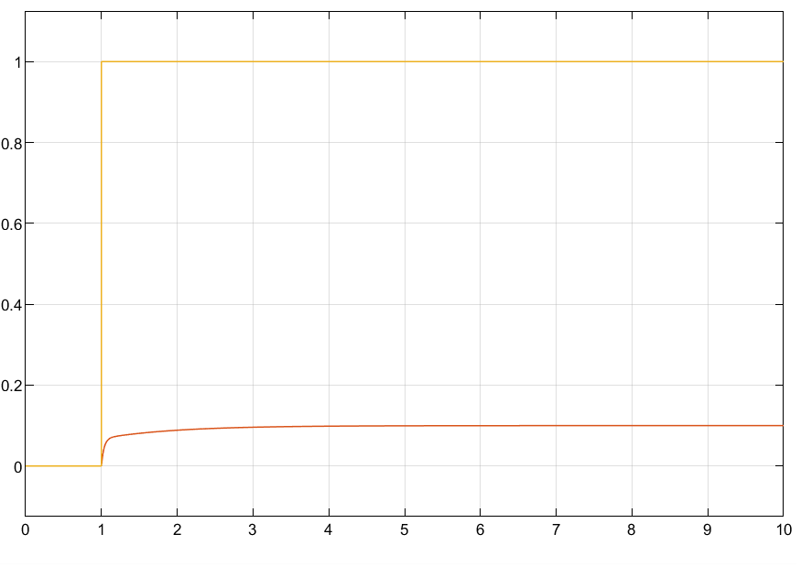
Las funciones se superponen y el voltaje de entrada no logra yegar a la referencia en la salida, la ganancia del sistema es de 0.1 aplicando $\frac{∆y}{∆u}$ por lo cual el 99% de dicho valor es 0.098, se mide en simulacion
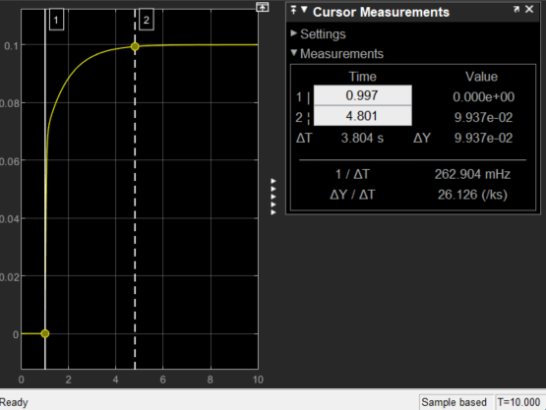
El delta de tiempo da un tsla de 3.804seg, y calculandolo con la funcion de transferencia
Da un valor de 3.86seg
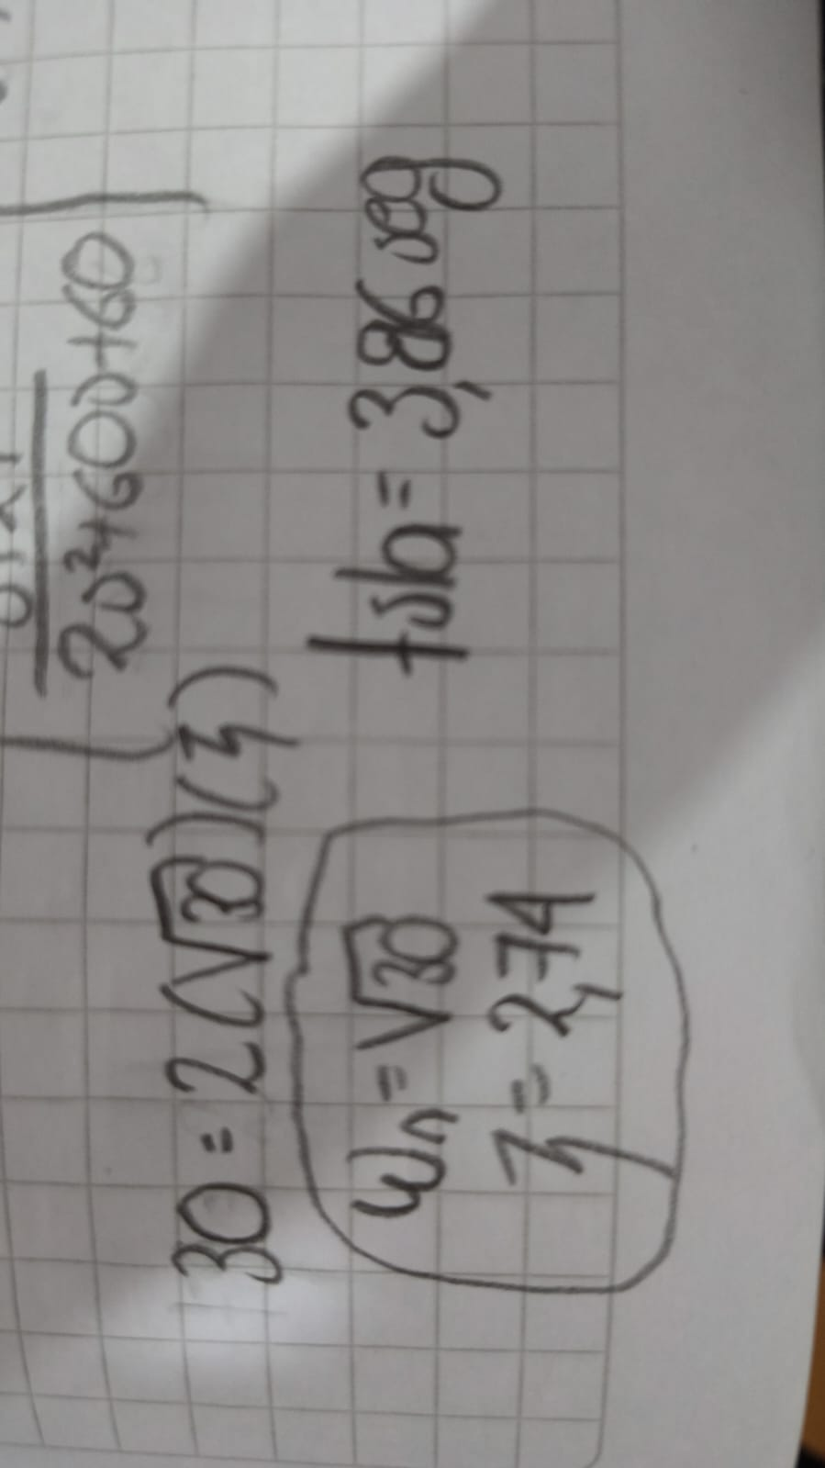

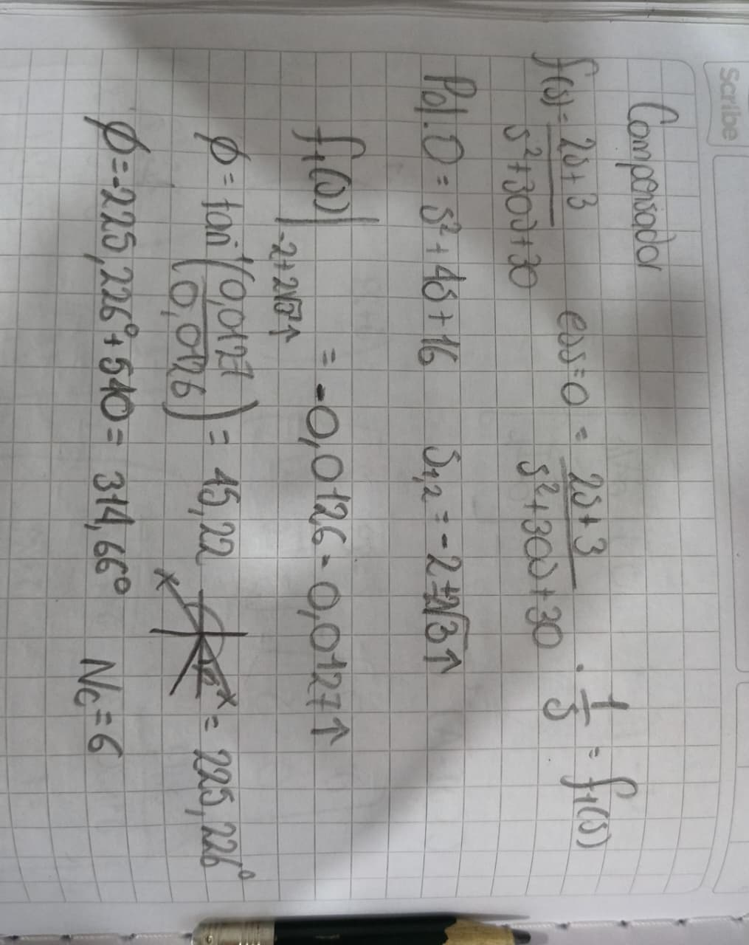
- Diseñando un compensador para error en estado estable

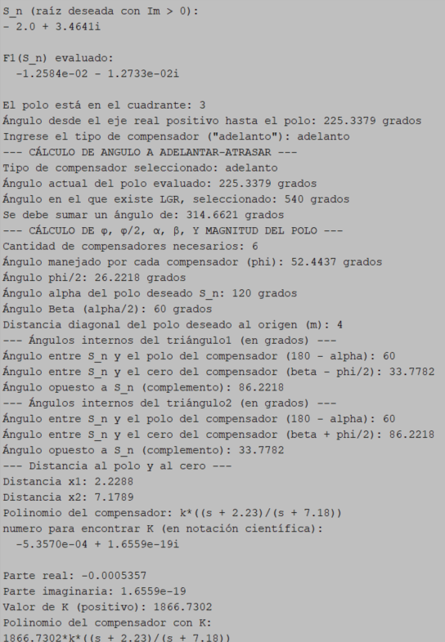
Se soluciona el teorema de senos con mat lab y se despeja la ganancia con el polinomio del compensador, se determinan 6 compensadores

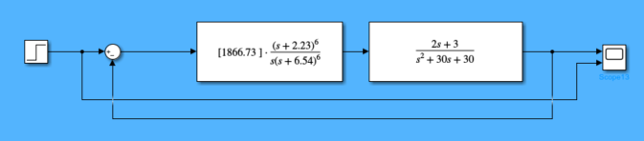
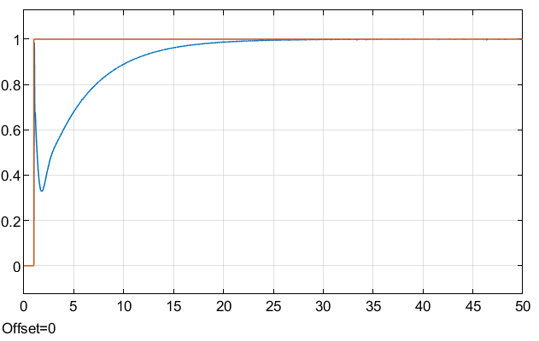
- Controlador por retroalimentacion de estados
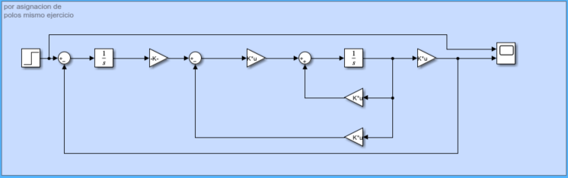
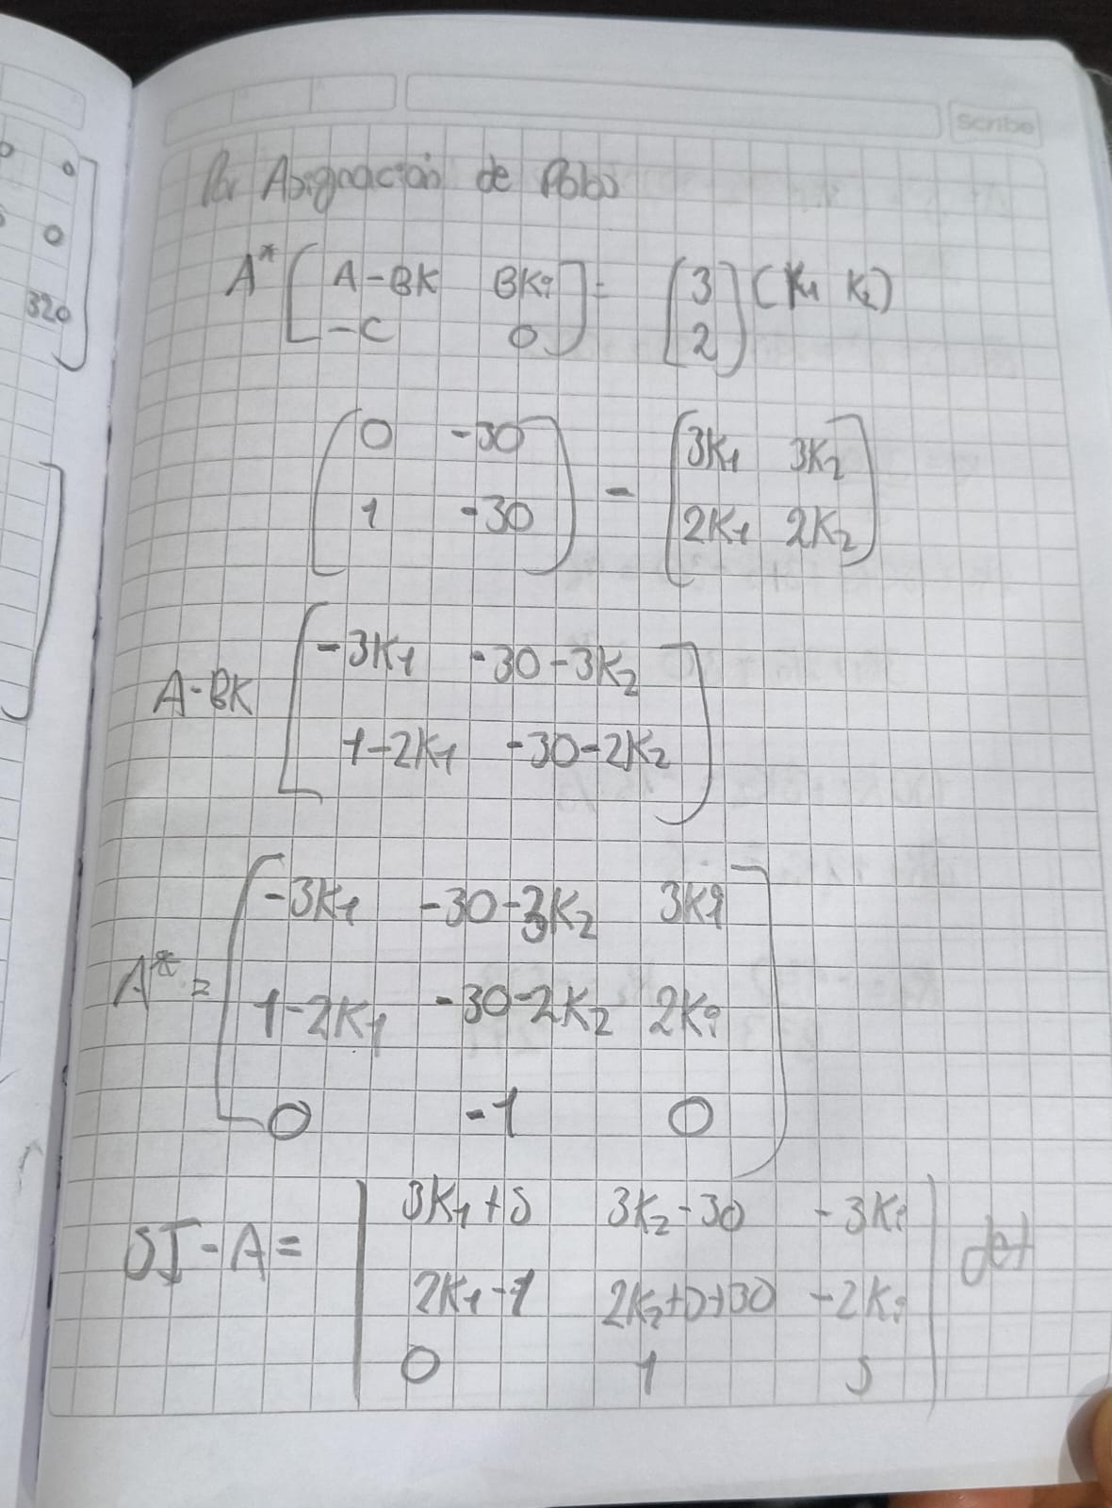
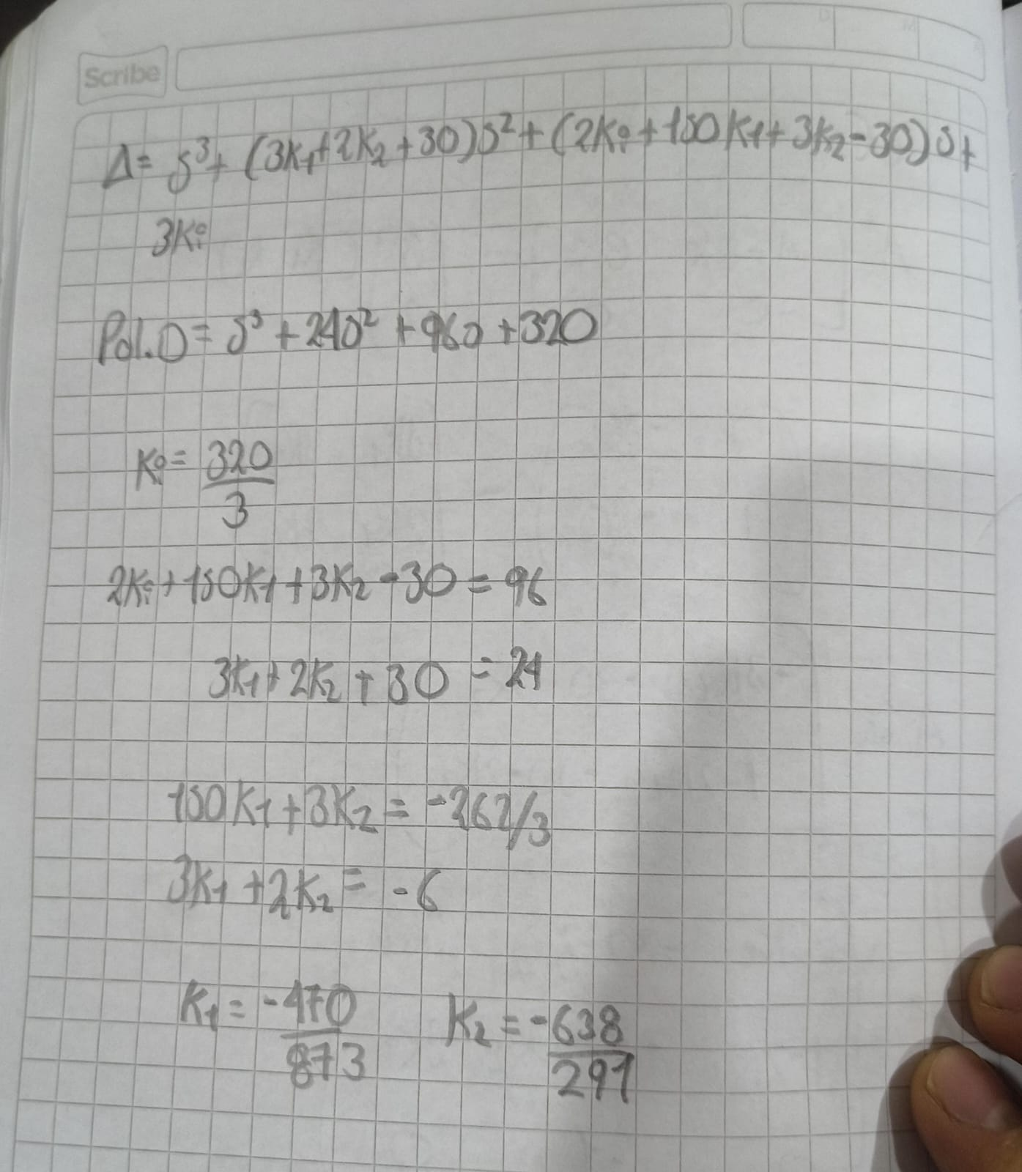

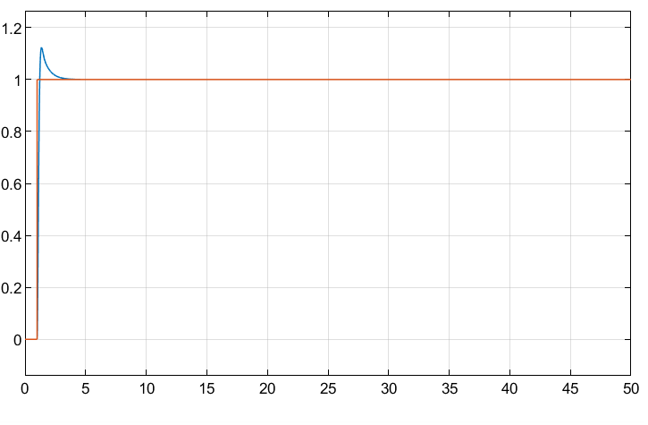
- Como se modifican los controladores con un timepo muerto de 2 seg
Aproximando por taylor, se obtiene la nueva funcion de transferencia
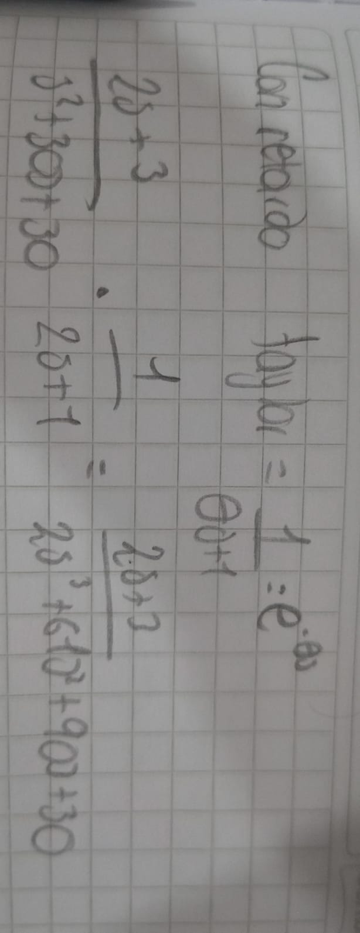
Simulando la respuesta
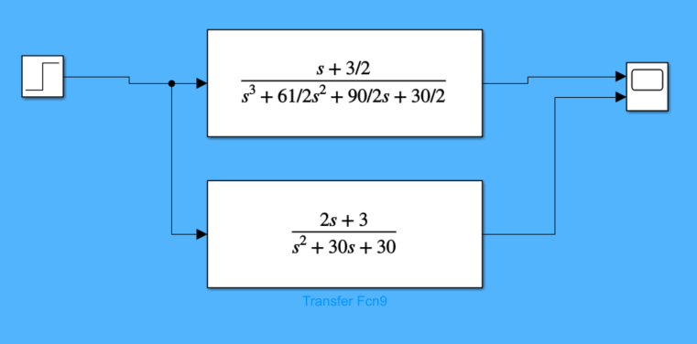

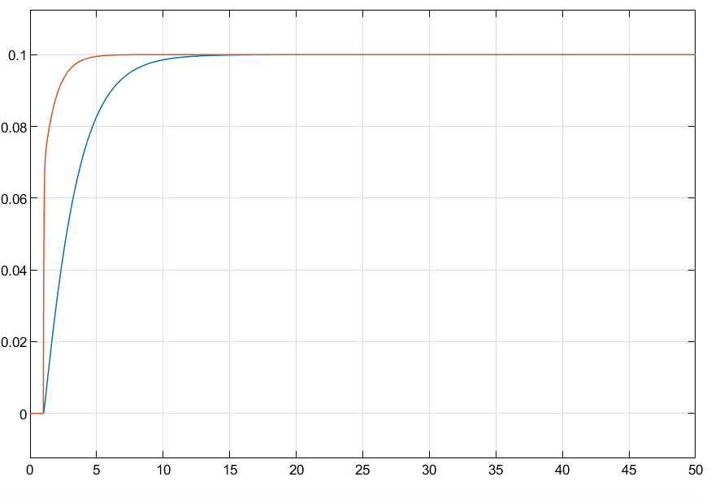
Se evidencia el retard en la respuesta y se modifican los rtespectivos controladores
- Para el compensador se calcula de nuevo el angulo a adelnatar, luego con este angulo mediante codigo con las ecuaciones dadas por el teorema de seno, se despeja el polo y el cero, para despues evaluar la ganancia, los resultados del script son
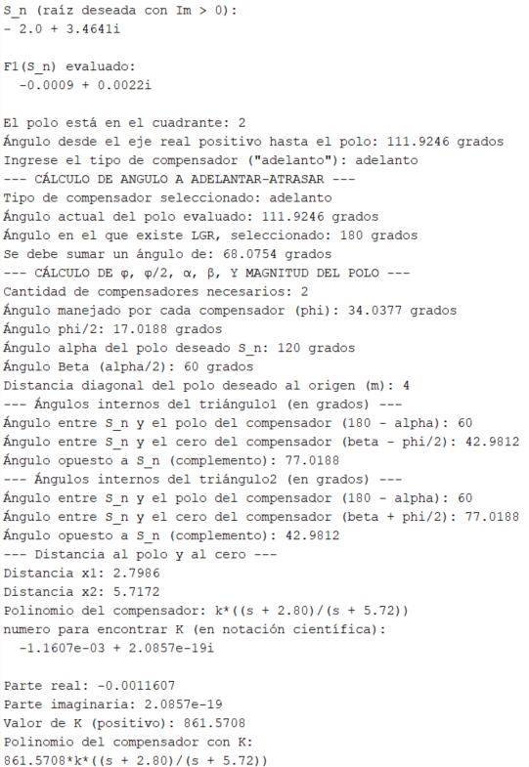
Debido a que por la magnitud de angulo se exceden los 60 gados se determinan dos compensadores necesarios.

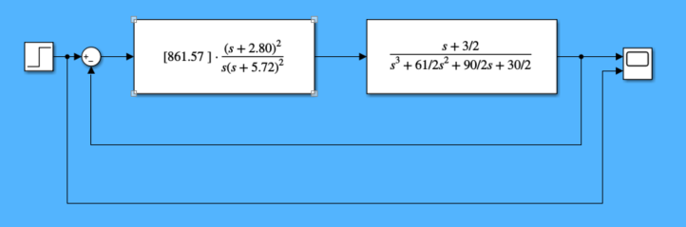
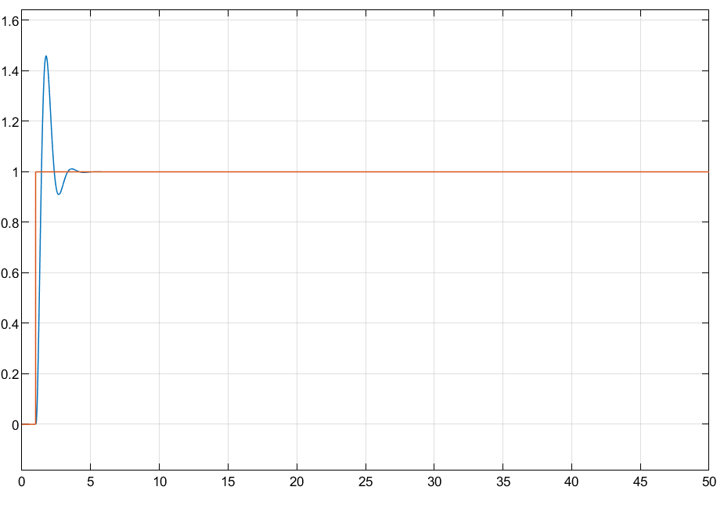
- Para modificar el controlador por retro de estados se vuelven a tomar las formas canonicas del sistema y se recalcula por asignacion de polos
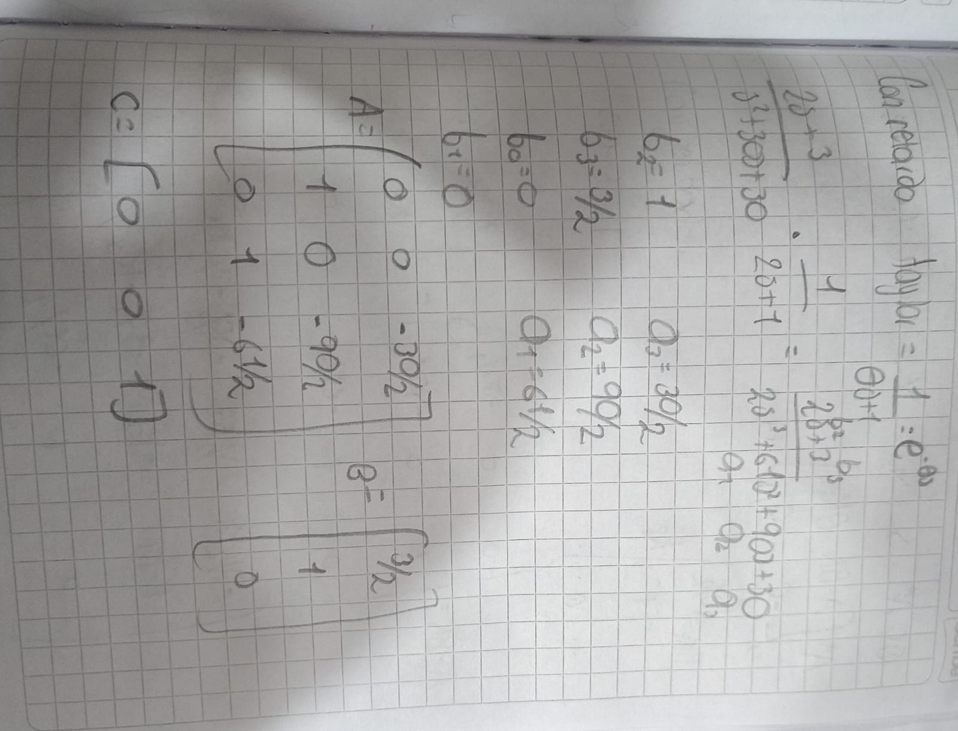

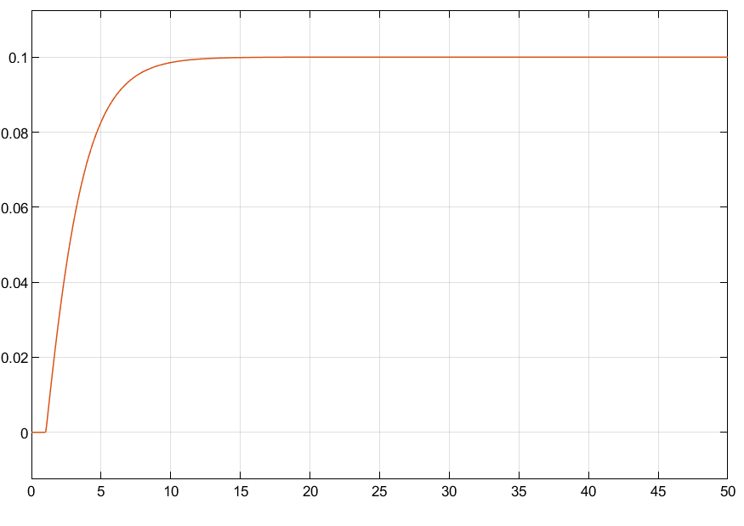
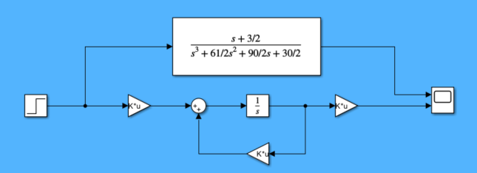

Con ello se procede a calcular por el mismo metodo
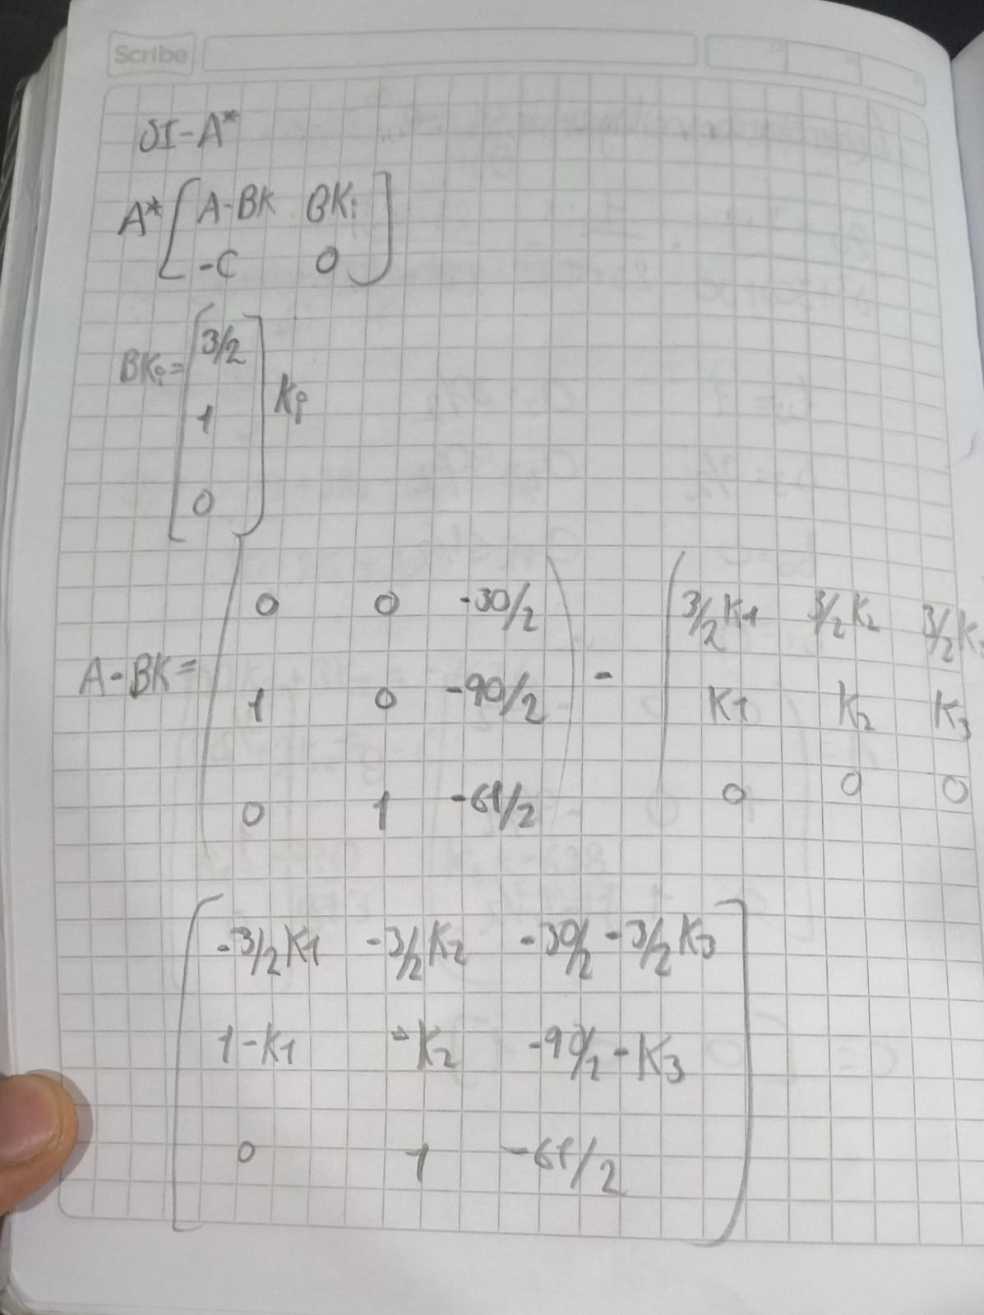

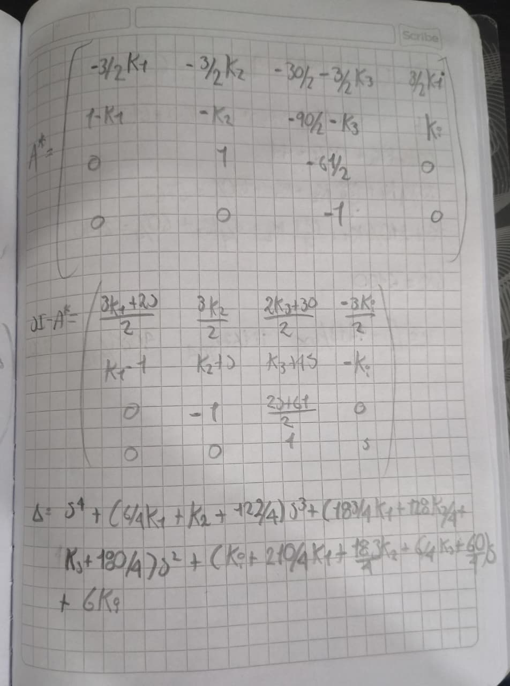
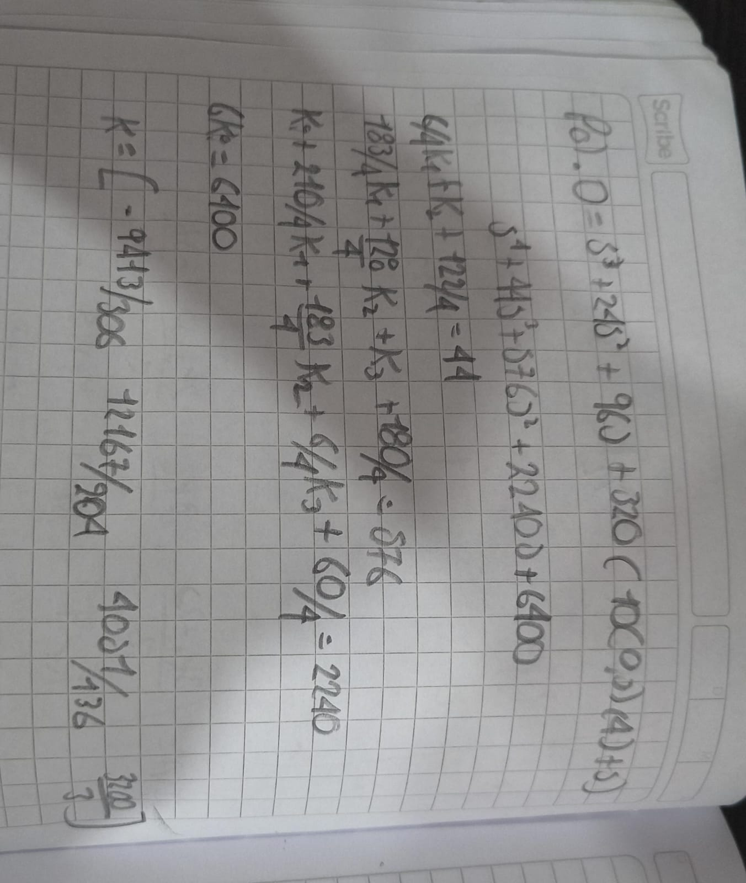

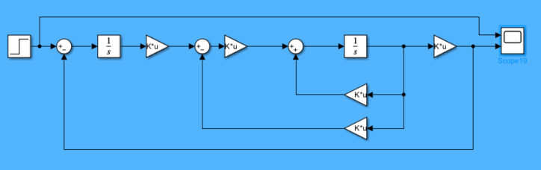
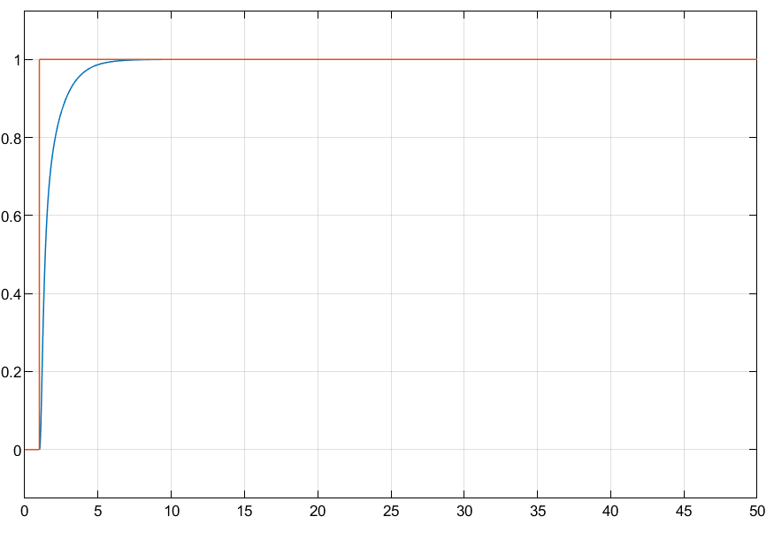

- Diseño del observador de estados

